國 立 中 央 大 學

光電科學與工程學系
碩 士 論 文

高製程容忍度非偏振性非週期性晶疇極化反轉鈮酸鋰波導電光定向耦合器之研究
Study of fabrication-tolerant non-polarizing electro-optic directional couplers in aperiodically poled lithium niobate waveguide

研 究 生：鄭又寧
指導教授：陳彥宏 博士

中 華 民 國 一零九 年 二 月

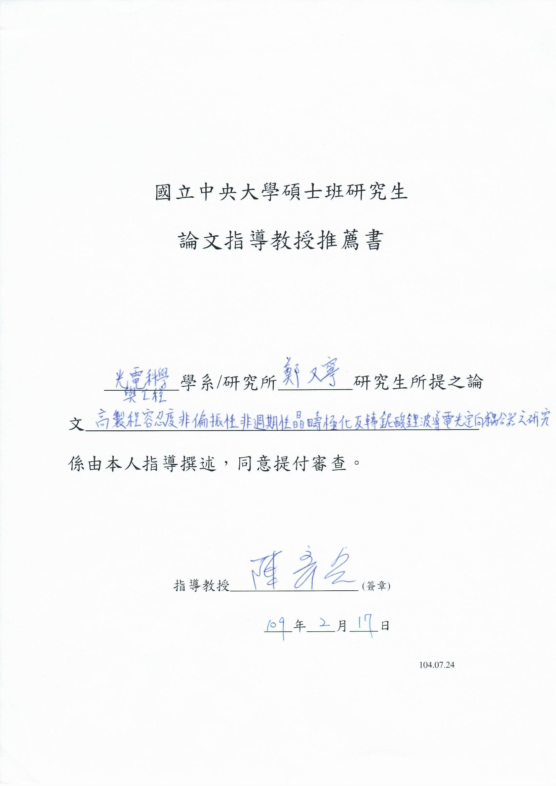


摘要
本研究在Z-cut鈮酸鋰晶體上利用模擬退火法計算出鈮酸鋰的非週期性晶疇反轉結構套用在鈦擴散式波導定向耦合器之耦合區域中，將電壓調控分光比、電控偏振開關，兩大功能設計在單一晶片上;其傳播損耗在入射波長1550nm下，經由直波導量測得到$α_{TM}=0.2dB/cm$、$α_{TE}=0.28dB/cm$。與傳統週期結構相比，可以根據設計與計算出不同的晶疇排列結構，得到不同的耦合情況，具有更大的自由度、更大的工作範圍，同時增加了製程上、工作頻寬、電壓調控多方面的容忍度。
晶片設計上是利用模擬退火法計算出一個非週期的晶疇極化反轉結構，可以將不管是TM偏振光還是TE偏振光利用快速的電控調製定向耦合器的出口分光比，並設計了兩個可以做為開關的電壓，將波長1550nm的光從定向耦合器的A入口入射，加上較低的電壓值($V_{L}$)，可以在A出口得到$>99\%$的TM偏振Crossover分光比;加上較高電壓值($V_{H}$)，可以在A出口得到$>99\%$的TE偏振Crossover分光比。成為一個可以快速調製的電控偏振開關。
製程上，利用黃光微影製程加上電子槍熱蒸鍍機台製作鈦定向耦合器結構，接著高溫擴散製程做出鈦擴散波導定向耦合器;經過面拋光後第二道黃光做出晶疇極化反轉結構圖案經過硬烤，並以施加高電壓極化反轉製程做出非週期結構;接著利用感應式耦合電漿化學氣象沉積上緩衝層二氧化矽，接著做第三道黃光與電極相同結構，再用稀釋過二氧化蝕刻液，吃出電極間距;第四道黃光做出電極結構，同樣以電子槍熱蒸鍍機台製作出材料為鋁的電極結構;最後進行斜切與斜角度端面拋光完成晶片。
量測上，晶片上有製作出不同耦合區長度的定向耦合器，扣除電極破裂與短路的組別，每組大致都能量到與模擬相符合的趨勢，但是沒有量到完美$>99\%$ Crossover與$<1\%$ Straight-through，模擬設計的偏振切換電壓也跑掉了，由此結果我們做了製程誤差的多種分析來做解釋。
未來可將不同的非週期結構設計，製作出不同功能的電控光學邏輯閘，與可以快速調控功能的光開關。

Abstract
In this study, the aperiodic domain inversion structure of LiNbO₃ was calculated by using simulated annealing method and z-cut LiNbO₃ as material substrate. Apply this structure to the coupling area of titanium diffused waveguide, the voltage control splitting ratio and the electronically controlled polarization switch are designed on a single chip. The propagation loss is $α_{TM}=0.2dB/cm$ , $α_{TE}=0.28dB/cm$ at the incident wavelength of 1550nm. Compared with traditional periodic structure, different crystal domain arrangement structure can be obtained according to the design and calculation, and different coupling condition can be obtained. It has greater freedom, large working range and increases the tolerance of process, operating frequency and voltage control at the same time.
The chip function is designed to switch the TE and TM polarized light in one poling structure (aperiodic domain inversion structure), either TE or TM polarized light can use the fast electrical control to modulate the exit split ratio of the directional coupler, and designed two voltages that can used as switches. The light with a wavelength of 1550nm is incident from the A entrance of the directional coupler, applied a lower voltage value ($V_{L}$), we can get $>99\%$ TM polarization crossover split ratio at the A exit. Applied a higher voltage value ($V_{H}$), we can get TE polarization crossover split ratio at the A exit. This device becomes an electrically controlled polarization switch that can be quickly modulated.
In the fabrication process, a standard lithography process and E-gun Thermal evaporation machine were used to produce a titanium directional coupler structure, and then a high temperature diffusion process was used to titanium diffusion waveguide directional coupler. After the surface polishing, the second photolithography process make the crystal domain inversion structure pattern, then hard baked pattern applied high voltage poling process to make the aperiodic structure. BMR CVD is used to deposit a buffer layer of silicon dioxide, followed by a third photolithography process with the same structure as the electrode, and the diluted BOE is used to etch the electrode spacing. The fourth photolithography process is used to make the electrode structure, and the electrode structure made of aluminum is evaporated by E-gun Thermal evaporation machine. Finally, the chip is cut at an oblique angle and the end surface is polished at an oblique angle to complete the chip.
In the measurement, there are directional couplers with different coupling region lengths on the chip. After deducting the groups of electrode breakage and short circuit, each group generally has a tendency to conform to the simulation, but it is not measured to be perfect. There is almost no split ratio of $>99\%$ crossover and $<1\%$ straight-through. The polarization switching voltage of the simulation design is also misplaced. From this result, we have performed various analyses of fabrication errors to explain it.
In the future, different aperiodic structure can be designed to produce electronically controlled optical logic gates with different functions and optical switches that can quickly regulate and control functions.

致謝
感謝實驗室的所有學長同學們的幫助，有你們的幫助，就算遇到了多大的困難也不再是困難。感謝松霖學長一路以來的幫助，從我的模擬設計、製程製作到最後的晶片量測，都花了很多的時間跟我討論、給我很多實際的建議，如果最後沒有學長的量測架構跟經驗，我也不知道要花多長的時間架起我的量測系統。學長讓我學習到遇到問題，永遠要保持著一顆冷靜的心，面對問題，有順序的提出解決方案，最後好好的放下它。感謝光旭學長在我製程上的幫忙，在我們不熟悉的斜拋上幫助我上蠟及拋光，如果沒有學長的幫助我不知道還會弄斷多少片晶片，也因為有學長的幫助，讓我的晶片有一個完美的結尾。感謝詩遠學長常常在繁忙的工作中回答我很多問題。感謝其孟學長在極化反轉製程，拋光上的不厭其煩的教導，也常常在實驗之餘帶我們出去玩，讓我們在碩班生活中添增很多美好的回憶。感謝杰勳學長在黃光、鍍膜、量光上的教導。感謝學汕學長在模擬程式上給了很多指導。感謝我的同學泰傑和文銓在我的實驗模擬的程式編碼上給我很多建議及指導，如果沒有他們，我也沒有辦法寫出自動化的程式，讓我在模擬上變得如此方便快速。感謝依欣在很多製程上的指導，還有切割上的幫助。感謝冠廷常常因為我的失誤，為我切割很多很多的晶片。也謝謝我的家人，就算我沒有準時畢業，也從來不催促我，給了我很多的支持及溫暖。最後感謝實驗室的所有同仁，還有我自己，沒有你們的幫助，這篇論文也沒有辦法完成。
‘‘沒有任何人可以幫你解決問題，只有你自己，你必須為自己的一切負責’’，在自己題目的研究中這是我感受最深的一句話，並不是說別人沒有辦法給予你指導或建議，而是說只有你自己可以去推進自己的實驗進度，在遇到困難時找同學學長討論，但絕對不要讓自己停滯不前，過程也許艱辛疲憊，但不管花了多少時間，總會到達終點，在最後的那一刻再往回看其實一切努力都非常值得，所以我也想告訴自己永遠都不要放棄。

目錄
摘要 I
Abstract II
致謝 IV
目錄 V
表目錄 VII
圖目錄 VIII
一、 緒論 1
1-1 積體光學發展簡介 1
1-2 定向耦合器的簡介與發展 1
1-3 研究動機 4
1-4 內容概要 5
二、 實驗原理 6
2-1 定向耦合器 6
2-2 波導總能量隨傳播距離增加而下降 13
2-3 電光效應 15
2-4 電光調制定向耦合器 19
2-5 鈮酸鋰晶體之晶疇極化反轉 24
2-6 模擬退火法 25
三、 晶片設計與模擬結果 28
3-1 增加製程容忍度設計 28
3-2 定向耦合器參數設計 29
3-3 偏振開關設計 31
3-4 目標函數設計 32
3-5 自動化程式設計 35
3-6 模擬結果 37
四、 晶片製程製作 42
4-1 鈦擴散定向耦合器製程 42
4-2 面拋製程 44
4-3 極化反轉製程 45
4-4 緩衝層($SiO2$)製程 50
4-5 電極製程 53
4-6 端面拋光製程 54
五、 實驗結果與分析 57
5-1 波導特性量測 57
5-2 增加製程容忍度設計之耦合特性量測 59
5-3 耦合特性量測結果分析 65
5-4 不同波長的耦合特性量測 76
5-5 波導總能量隨電壓增加而下降之分析 87
六、 結論與未來展望 89
6-1 結論 89
6-2 未來展望 89
附錄A : 稜鏡耦合儀(Prism Coupler) 93
參考文獻 103

表目錄
表格 1 : 鈮酸鋰晶體的Smellmeier equation參數表 16
表格 2 : 鈮酸鋰晶體電光係數值[10] 18
表格 3 : 定向耦合器參數設計表 30
表格 4 : 偏振開關設計工作表現表格 32
表格 5 : 折射率量測數值表 57
表格 6 : 損耗量測數據 59
表格 7 : 組別f之不同波長下各項數據 80
表格 8 : 組別g之不同波長下各項數據 85

圖目錄
圖 1 : (a)單段電極結構與能量對電壓關係圖(b) 二段電極結構與能量對電壓關係圖[3] 3
圖 2 : 六段電極結構與歸一化能量對電壓關係圖[4] 3
圖 3 : 極化反轉製程簡化電極耦合器結構及輸出端分光比對電壓關係圖[5] 4
圖 4 : Dual side by side channel waveguide示意圖 6
圖 5 : Evanescent Tails示意圖 7
圖 6 : Zig-zag path示意圖 7
圖 7 : 定向耦合器耦合區示意圖 8
圖 8 : 定向耦合器耦合區與Power值計算示意圖 13
圖 9 : Power distribution curves[9] 15
圖 10 : 鈮酸鋰晶體施加+z方向電場與-z方向電場之折射率橢球響應變化[13] 19
圖 11 : 一段電極之定向耦合器結構示意圖[14] 20
圖 12 : 一段電極之a-b圖[14] 21
圖 13 : 二段電極之定向耦合器結構示意圖[14] 22
圖 14 : 二段電極之a-b圖[14] 22
圖 15 : 多段電極之定向耦合器結構示意圖[14] 23
圖 16 : 左圖與右圖分別為三段與四段電極之a-b圖[14] 23
圖 17 : 自發偏極化之雙穩態特性示意圖 24
圖 18 : 鈮酸鋰各原子相對位置與偏極化方向關係示意圖 25
圖 19 : 退火工作原理示意圖 26
圖 20 : 區域與全域最佳解示意圖 26
圖 21 : 模擬退火法之運算流程[13] [7] [8] 27
圖 22 : 製程誤差對耦合影響 (左)單段電極設計(右)六段週期性電極設計[6] 28
圖 23 : (左)PPLNDC(右)增加製程容忍度APPLNDC之模擬結果(分光比99%)[8] 29
圖 24 : 定向耦合器結構示意圖 31
圖 25 : 定向耦合器工作示意圖 32
圖 26 : 縱軸容忍度模擬目標設定示意圖 33
圖 27 : TM偏振與TE偏振電壓差示意圖 34
圖 28 : 自動化程式運算流程 36
圖 29 : 增加製程容忍度之模擬結果(分光比80%~99%) 37
圖 30 : 最終計算晶疇反轉結構增加製程容忍度之模擬結果(分光比80%~99%) 38
圖 31 : 增加製程容忍度之模擬結果(分光比90%) 38
圖 32 : 增加製程容忍度之模擬結果(分光比99%) 39
圖 33 : 增加製程容忍度設計之晶疇排列情形 39
圖 34 : 左PPLNDC(TE range)與右APPLDDC(TE range)之比較(分光比>99%) 40
圖 35 : 左PPLNDC(TM range)與右APPLDDC(TM range)之比較(分光比>99%) 40
圖 36 : 鈦擴散波導定向耦合器製程流程圖 42
圖 37 : 波導定向耦合器耦合區Lift-off後實際實驗結果圖(100X) 44
圖 38 : 高溫擴散溫度曲線圖 44
圖 39 : 波導定向耦合器耦合區高溫擴散後實際實驗結果圖(100X) 44
圖 40 : 面拋光結果示意圖 45
圖 41 : 晶片面拋後厚度量測 45
圖 42 : 極化反轉製程流程圖 47
圖 43 : 成核點波形圖 48
圖 44 : 成核點電流響應圖 48
圖 45 : 極化反轉波形圖 49
圖 46 : 極化反轉電流響應圖 49
圖 47 : 極化反轉製程結果(+Z面)(大範圍觀察) 50
圖 48 : 極化反轉製程結果(+Z面)(小範圍觀察) 50
圖 49 : $SiO2$緩衝層製作流程 51
圖 50 : $SiO2$緩衝層製程結果(大範圍觀察) 52
圖 51 : 不同組別波導$SiO2$緩衝層製程結果(小範圍觀察) 52
圖 52 : 電極製程流程圖 53
圖 53 : 不同組別波導電極製程結果 54
圖 54 : 單晶片拋光邊角圓弧化示意圖 55
圖 55 : 端面拋光結果示意圖 55
圖 56 : 斜拋尺寸示意圖(斜拋角度$10°$) 56
圖 57 : 晶片實圖 56
圖 58 : 直波導傳播損耗量測架構圖 58
圖 59 : 量測直波導傳播損耗示意圖 59
圖 60 : 耦合特性量測架構圖 60
圖 61 : TM偏振各組數據對應在耦合圖上的位置 61
圖 62 : TM偏振耦合特性量測數據(紅點為模擬數據，紅色實線為量測數據) 62
圖 63 : TE偏振各組數據對應在耦合圖上的位置 63
圖 64 : TE偏振耦合特性量測數據(紅點為模擬數據，紅色實線為量測數據) 64
圖 65 : TM偏振區域組別j.之耦合特性量測數據 65
圖 66 : 連續晶疇未反轉示意圖 66
圖 67 : 連續晶疇未反轉實際實驗記錄圖(+Z面) 67
圖 68 : Over-poled或Under-poled的誤差示意圖 68
圖 69 : Over-poled實際實驗記錄圖(+Z面) 68
圖 70 : R-soft模擬代入參數與結構示意圖 69
圖 71 : TM偏振入射光模擬結果 69
圖 72 : TM偏振入射光入射耦合區域初始條件 70
圖 73 : TE偏振入射光模擬結果 70
圖 74 : TE偏振入射光入射耦合區域初始條件 71
圖 75 : TM偏振範圍組別j誤差修正 71
圖 76 : TM偏振範圍組別l誤差修正 72
圖 77 : TM偏振範圍組別m誤差修正 72
圖 78 : TE偏振範圍組別e誤差修正 73
圖 79 : TE偏振範圍組別j誤差修正 74
圖 80 : TE偏振範圍組別k誤差修正 74
圖 81 : TE偏振範圍組別l誤差修正 74
圖 82 : 組別g施加高電壓 (左圖)為TE偏振態下歸一化能量對電壓關係圖、(右圖) TE偏振態下耦合特性量測與模擬數據 75
圖 83 : 組別g施加高電壓 (左圖)為TM偏振態下歸一化能量對電壓關係圖、(右圖) TM偏振態下耦合特性量測與模擬數據 75
圖 84 : TM與TE偏振組別f量測數據與模擬之a-b圖疊合 77
圖 85 : 組別f之TM偏振不同波長的耦合特性量測結果 78
圖 86 : 組別f之TE偏振不同波長的耦合特性量測結果(紅點為模擬數據，紅色實線為量測數據) 79
圖 87 : 組別f對波長及耦合長度做線性擬合 81
圖 88 : 組別f，TE偏振態工作範圍(黑色虛線)對應其波長位置(綠線表示相同電壓)(左:PPLNDC、右:APPLNDC) 81
圖 89 : 組別f，TM偏振態工作範圍(黑色虛線)對應其波長位置(綠線表示相同電壓)(左:PPLNDC、右:APPLNDC) 81
圖 90 : TM與TE偏振組別g量測數據與模擬之a-b圖疊合 82
圖 91 : 組別g之TM偏振不同波長的耦合特性量測結果 83
圖 92 : 組別g之TE偏振不同波長的耦合特性量測結果(紅點為模擬數據，紅色實線為量測數據) 84
圖 93 : 組別g對波長及耦合長度做線性擬合 86
圖 94 : 組別g，TE偏振態工作範圍(黑色虛線)對應其波長位置(綠線表示相同電壓)(左:PPLNDC、右:APPLNDC) 86
圖 95 : 組別g，TM偏振態工作範圍(黑色虛線)對應其波長位置(綠線表示相同電壓)(左:PPLNDC、右:APPLNDC) 86
圖 96 : TM與TE偏振量測數據 87
圖 97 : Z方向電場產生折射率差示意圖(非真實非週期結構) 88
圖 98 : 設計降低工作電壓與增加橫軸容忍度示意圖 90
圖 99 : 改良電極設計(波導剖面圖) 91
圖 100 : LNOI材料剖面圖 92
圖 101 : 波導耦合通過(a) Prism couplers (b) Grating couplers (c) Taper coupler [9] 93
圖 102 : 試圖將光傾斜入射樣品表面耦合至波導中 94
圖 103 : 稜鏡耦合示意圖，示出了在x方向上Prism mode的電場分布與x方向上waveguide mode $m=0$ 與$m=1$ 的電場分布 96
圖 104 : 稜鏡耦合儀架構示意圖 98
圖 105 : 光源波長532nm TM偏振光量測結果 99
圖 106 : 光源波長1550nm TM偏振光量測結果 100
圖 107 : 光源波長532nm TE偏振光量測結果 101
圖 108 : 光源波長1550nm TE偏振光量測結果 102

緒論

積體光學發展簡介
1960年代，因為雷射的發明，積體光學的概念應運而生。電線和無線電鏈路被光波導光纖取代，傳統的積體電路被小型化的積體光路(Optical integrated circuits，OIC’s)代替。
1970年代，低損耗光纖與連接器的開發，創建了可靠的CW GaAlAs and GaInAsP雷射二極體，並且實現了亞微米線寬的黃光微影加工技術。
1980年代，光纖在電訊中大大取代了金屬線，許多製造商開始生產用於各種應用的光學積體光路。
1990年代，在許多系統中，將光纖整合到電訊和數據傳輸網絡已經擴展到用戶線路，這為語音、影片和數據信號的多通道傳輸提供了巨大的頻寬。
積體光學的概念[1]，即是利用半導體製程將光源、調製器、波導和偵測器製作在單一晶片上。積體光學的設備中存在的光學元件應包括光的生成、聚焦、分光、合光、耦合、偏振控制、開關、調變和偵測，理想情況下，它們都集成在單一晶片上。積體光路同時也擁有很多的優點，包含頻寬的增加、擴展了分頻多路傳輸、多路交換、低損耗的耦合器、改善了光學對準，更具備了體積小、重量輕和低功耗等條件。這些元件也包含 : 耦合器(Coupler)、調變器(Modulator)、光開關(Optical Switch)、分光器(Beam Splitter)和高密度分波多工器(Dense Wavelength Division Multiplexers, DWDM)等元件。更多功能的積體化元件也在半導體科技的發展下，一一的實現。

定向耦合器的簡介與發展
21世紀的到來，世界邁入了資訊爆炸的年代，傳統的電子訊號傳輸量與傳輸速度已經無法滿足需求，光訊號傳輸的技術開始受到重視，為了提升資料的傳輸量，高密度分波多工器(Dense Wavelength Division Multiplexers, DWDM)系統被廣泛的應用在光通訊處理系統中。近年來由於半導體雷射、光放大器及光濾波器等光學元件技術日趨成熟，使得高密度分波多工技術蓬勃發展，並可提供大容量以及多樣化之寬頻服務。在現有的光纖通訊架構下，可將傳輸頻寬提升至16、32、64甚至128倍。DWDM系統中光開關也是非常重要的一環，光開關的處理速度會直接影響到傳輸速度。一般常見的光開關有很多種類，但其原理大部分的還是以定向耦合器(Directional Coupler)的概念來進行操作，其中電光式定向耦合器(Electric-Optically Directional Coupler)最為常見，利用電光效應的原理來做調製，以施加電壓的方式來做開關，電場響應快，與一般的開關相比，速度可以非常快。
電光式定向耦合器是利用基板的電光效應對耦合器做調制，對於開關速度的快慢也有很大的關係，所以基板材料的選擇也非常的重要。本研究選用鈮酸鋰晶體(Lithium Niobate, LiNbO₃)作為基板材料，為一種鐵電性晶體，熔點1253$℃$，居禮溫度1150$℃$，具有大的電光係數，是一種具有多種不同的物理效應的多用途晶體，其應用範圍廣泛能在電光(Electro-Optic)、聲光(Acoustic-Optic)、壓電(Piezoelectric)、光折變效應(Photorefractive effect)及非線性光學(Nonlinear Optic)等眾多領域發揮巨大的作用，是一種不可多得的優秀人工晶體。在製作積體光學元件上是最廣泛運用的材料。
光學定向耦合器的概念最早由E.A.J.Marcatili 於1969年提出[2]，即討論兩條波導能量耦合的情形。在討論光的耦合，其實都是基於同一個概念，就是所謂光的穿隧效應。當兩條平行的波導間距夠小時，小到讓兩個模態的消逝波尾巴(Evanescent tails)可以互相重疊，同時滿足相位匹配，適當的設計它的波導間距、波導長度、波導折射率，可以達到完全的能量傳遞(Crossover state)或能量全部留在原來的波導(Straight-through state)或是達到特定所需的分光比。但是這種定向耦合器，在製程完成之後，其波導間距與長度皆已固定，即出口的分光比也已固定，沒有調制的彈性空間。
為了能夠對定向耦合器的出口分光比進行調制，電控式的定向耦合器相繼出現。1975年，M. Papuchon等人在Z-cut鈦擴散鈮酸鋰波導致做出電控式定向耦合器[3]，發現多段電極的設計相較於單段電極，能量交換的情況更優異，其結構、能量對電壓關係圖如下圖所示:
圖 1 : (a)單段電極結構與能量對電壓關係圖(b) 二段電極結構與能量對電壓關係圖[3]
1978年，R. V. Schmidt等人成功製作出六段電極之電壓調控定向耦合器[4]，且降低了工作電壓，但其工作波長並非一般通訊波段($λ=1530\sim 1565nm$)而是在632.8nm，其結構、歸一化能量對電壓關係圖如下圖所示:
圖 2 : 六段電極結構與歸一化能量對電壓關係圖[4]
從圖2可以也看出電極段數增加後，能量交換的情況也更好了。
1997年，Scott A. Samson等人 在Z-cut鈮酸鋰晶體利用退火式質子交換製程製作波導定向耦合器[5]，再利用極化反轉製程取代兩段電極，簡化了電極的設計與製作，但缺點是退火式子交換製程做出來的波導只能傳播TM偏振方向的光，較不實用。其結構、輸出端分光比對電壓關係圖如下圖所示:
圖 3 : 極化反轉製程簡化電極耦合器結構及輸出端分光比對電壓關係圖[5]

研究動機
2012年，楊松霖碩士的論文中[6]，利用鈮酸鋰晶體極化方向可被反轉特性，將電控偏振可調功能與電控定向耦合器以簡單的電極設計整合於單一鈦擴散鈮酸鋰波導晶片上。但由於黃光微影的製程誤差，使得結果與原先設計也有所不同;另外，當時電極與波導的設計，光場與電場的疊合率只有5% (原本預期30%)，導致工作電壓香比設計提高了5~6倍。
2013年，簡采毅碩士的論文中[7]，利用模擬退火法設計出非週期性晶疇排列結構套用在定向耦合器的耦合區域中，藉由施加電壓不同，改變定向耦合器的輸出表現，與傳統週期性交錯電極之定向耦合器相比，根據不同設計，可增加元件製程容忍度及調制電壓之容忍度，並增加元件表現的自由度。然而此論文僅在模擬階段，還沒有實際製作出晶片，來驗證模擬工作情形。
2017年，楊詩遠碩士的論文中[8]，利用模擬退火法優化了簡采毅碩士的模擬結果，將耦合區長度由6mm增長為20mm，來降低工作電壓，並實際做出非週期性晶疇反轉結構的電光式定向耦合器晶片來驗證模擬結果。然而此論文設計的非週期性晶疇反轉結構只適用於TM偏振方向的光，來達成設計的定向耦合器的輸出表現。
因此，本論文中，將利用模擬退火法計算出一個非週期的晶疇極化反轉結構，可以將不管是TM偏振光還是TE偏振光利用快速的電控調制定向耦合器的出口分光比，並將耦合區長度由20mm增長為35mm，來降低工作電壓，也實際製作出非週期性晶疇反轉結構的電光式定向耦合器晶片來驗證模擬結果。

內容概要
本實驗在Z-cut鈮酸鋰晶體上利用模擬退火法計算出鈮酸鋰的非週期性晶疇反轉結構套用在鈦擴散式波導定向耦合器之耦合區域中，製作出非週期性晶疇反轉結構的定向耦合器(Aperiodic Poled LiNbO₃ Directional Coupler, APPLNDC)，並驗證模擬計算出的耦合特性圖。本章介紹定向耦合器的發展、不同設計下的定向耦合器的特性及優缺點。第二章將探討定向耦合器、電光效應、晶疇極化反轉技術以及模擬退火法原理。第三章介紹模擬設計及其結果。第四章介紹元件的製作。第五章呈現量測結果與結果分析。第六章為結論及未來展望。

實驗原理

定向耦合器
基本定向耦合器的理論[9]，主要就是在討論如何讓光在不同波導裡面進行光的耦合與傳遞，設計波導的圖案布局時，如何設計，可以使光從一個分支耦合到另外一個分支，或是達到特定分光比。基本上，我們在討論光的耦合，它其實都是基於一個概念，就是所謂的光的穿隧效應。如下圖4所示，我們有兩條導光區域(Guiding Region) a與b，光從a打進去時，可以藉由光的穿隧效應，能量可以傳到另一個分支b上，而如果能量在傳遞的過程中，它能夠保持特定的模態，它的模態光場的空間分布、形狀沒有跑掉，沒有跑到高階項，保持它原本模態的order和原本模態分布傳過去的話，也就是說它沒有被干擾，這樣子我們把它叫做所謂的同調的能量傳遞(Coherent Energy Transfer)。
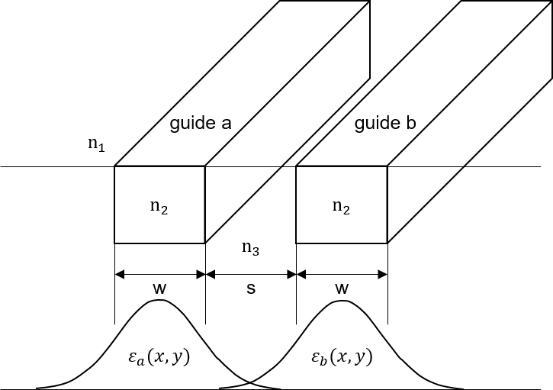
圖 4 : Dual side by side channel waveguide示意圖
有很多概念可以來解釋這樣光的能量的傳遞情形，我們利用光學消逝波(Evanescent Tails)的尾巴來做說明，光學消逝波的尾巴是由傳播的波導模態產生，如圖5所示，光在波導中是全反射，就波動光學的角度來講，光在傳遞的過程中，會有大概20%~30%的光是在波導包層中(Waveguide Cladding)，70%~80%的光是在波導核心中(Waveguide Core)，所以即使不是在導光區域，就是所謂的包層(Waveguide Cladding)或基板區域(Substrate Region)也可以有20%~30%的光的分布。我們可以利用這個光學消逝波的尾巴去擾動另 外一個，把它本來應該在波導中的模態激發出來，但要滿足一些條件。首先波導的間距要夠小，即圖4中的s值，夠小光才能夠穿隧過去，使兩個波導中的模態的光學消逝波尾巴可以互相重疊。
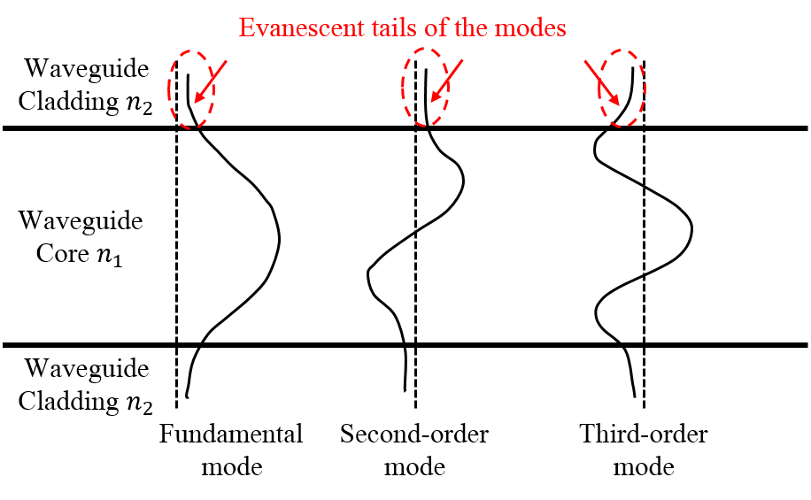
圖 5 : Evanescent Tails示意圖
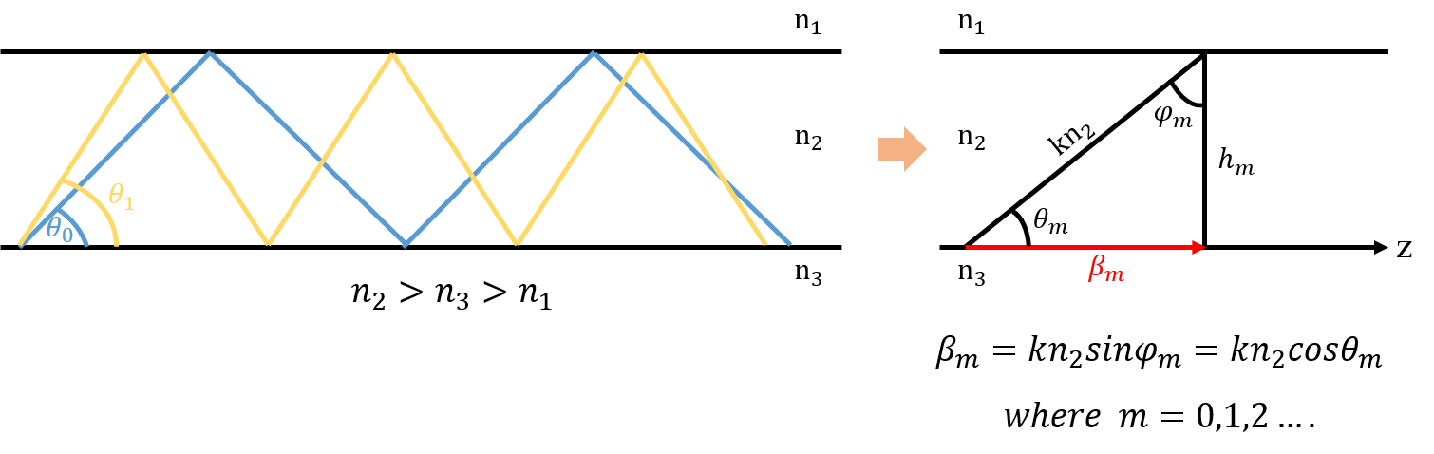
圖 6 : Zig-zag path示意圖
第二，要滿足相位匹配。相位匹配我們以圖6做解釋，假設光是沿著Z方向傳播，我們用幾何光學的角度來看，它的傳播圖用Zig-zag path 表示，光在波導中會有一個k相量，並且會有一個k向量在Z方向上往前前進的分量，或是稱為$β$，$β$表示特定模態它的傳播常數(Propagation Constant)，那麼我們在討論一道光波的時候，簡單的來看一個光波通常會有一個振幅然後乘上一個它的相位，假設沿Z軸傳播的話，就是

$U=A×e^{-jβz}$ ( 1 )
會有一個相位的項，每一個$β$它會對應到特定的導光模態，在定向耦合器中的波導，你的能量要從波導a到波導b，那每一條波導裡面，特定的導光模態會對應到一個特定的$β$值，所以如果是波導的耦合，只要讓這兩個波導的$β$值相同，它才能夠做同調的能量傳遞(Coherent Energy Transfer)，也就是說波導a的模態與波導b中的模態要有相同的$β$值，光才能夠向前傳遞，即如下式所示:

$β_{a}=β_{b}$ ( 2 )
那要如何做到完全的能量傳遞，傳得多遠能量可以從波導a全部傳到波導b (Crossover state)，或能量全部留在原來的波導a中(Straight-through state)，或是達到特定所需的分光比，定向耦合器其能量交換的情形可以用耦合模態理論(Coupled-Mode Theory)來做描述[10]。
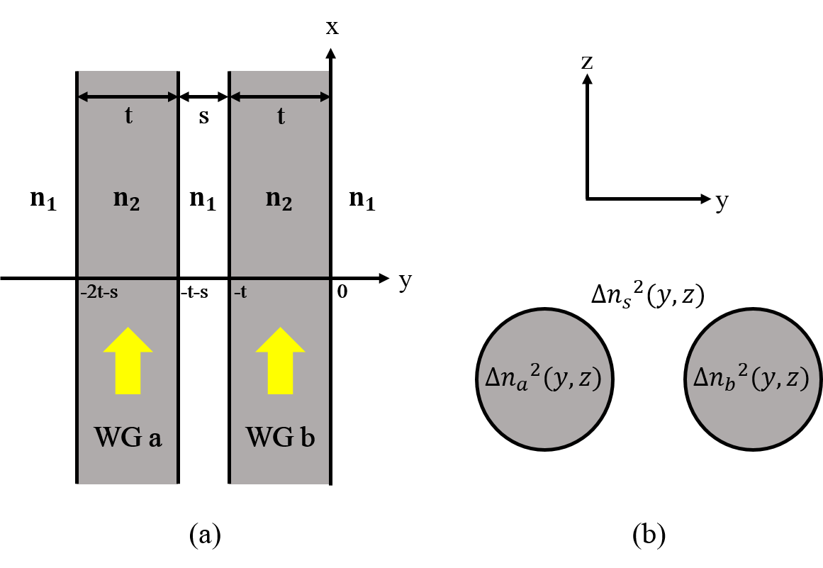
圖 7 : 定向耦合器耦合區示意圖
圖7 (a)中我們考慮兩個性質相同且互相平行的波導a與b，波導寬度為t，波導間距為s，$n_{1}$與$n_{2}$分別表示基板折射率跟波導折射率，圖7 (b)為波導剖面圖，描述波導的折射率分布，在區間$-2t-s<y<-t-s$中 : $∆{n_{a}}^{2}(y,z)=({n_{2}}^{2}-{n_{1}}^{2})$ ; 區間$-t<y<0$中 : $∆{n_{b}}^{2}(y,z)=({n_{2}}^{2}-{n_{1}}^{2})$ ； 其他區間 $∆{n_{s}}^{2}(y,z)={n_{1}}^{2}$。假設$E_{a}(y,z)e^{i(ωt-β_{a}x)}$和$E_{b}(y,z)e^{i(ωt-β_{b}x)}$為各自波導相距較遠時的電場分布。而在定向耦合器的耦合區結構中的電場可以近似為式(3):

$\overset{⃑}{E}\left(x,y,z,t\right)=A\left(x\right)\overset{⃑}{E_{a}}\left(y,z\right)e^{i\left(ωt-β_{a}x\right)}+B\left(x\right)\overset{⃑}{E_{b}}\left(y,z\right)e^{i\left(ωt-β_{b}x\right)}$ ( 3 )
$A\left(x\right)$與$B\left(x\right)$表示電場振幅，$β_{a}$與$β_{b}$表示波導a與波導b的傳播常數(Propagation Constant)。假設兩波導距離較遠，在沒有耦合的情況下，兩波導各自獨立，所以式(3)中等號右邊兩項分別都滿足波動方程式:

$\left\{\vec{∇_{t}}+\left[k^{2}n^{2}\left(y,z\right)-β^{2}\right]\right\}\overset{⃑}{E}\left(y,z\right)=0 , where k=\frac{ω}{c}=\frac{2π}{λ}$ ( 4 )
$\vec{∇_{t}}=\frac{∂^{2}}{∂y^{2}}+\frac{∂^{2}}{∂z^{2}}$為橫向拉式運算子(Transverse Laplacian Operator)。
令$n^{2}\left(y,z\right)$為定向耦合器結構的折射率分布，為了探討模態耦合，我們將折射率分布分解為三個部分，得到式子(5):

$n^{2}\left(y,z\right)={n_{s}}^{2}\left(y,z\right)+∆{n_{a}}^{2}\left(y,z\right)+∆{n_{b}}^{2}(y,z)$ ( 5 )
其中，${n_{s}}^{2}\left(y,z\right)$代表波導包層(Waveguide Cladding)折射率分布，即圖7中${n_{s}=n}_{1}$，將式子(5)代入波動方程式(4)中，得到:

$\left\{\frac{∂^{2}}{∂x^{2}}+\frac{∂^{2}}{∂y^{2}}+\frac{∂^{2}}{∂z^{2}}+\frac{ω^{2}}{c^{2}}\left[{n_{s}}^{2}\left(y,z\right)+∆{n_{a}}^{2}\left(y,z\right)+∆{n_{b}}^{2}\left(y,z\right)\right]\right\}\overset{⃑}{E}=0$ ( 6 )
再將式子(3)代入式子(6)中，並微分、移項、整理，得到:

$-2iβ_{a}\frac{dA\left(x\right)}{dx}\overset{⃑}{E_{a}}\left(y,z\right)e^{i\left(ωt-β_{a}x\right)}-2iβ_{b}\frac{dB\left(x\right)}{dx}\overset{⃑}{E_{b}}\left(y,z\right)e^{i\left(ωt-β_{b}x\right)}=-\frac{ω^{2}}{c^{2}}\left[∆{n_{b}}^{2}A\left(x\right)\overset{⃑}{E_{a}}\left(y,z\right)e^{i\left(ωt-β_{a}x\right)}+∆{n_{a}}^{2}B\left(x\right)\overset{⃑}{E_{b}}\left(y,z\right)e^{i\left(ωt-β_{b}x\right)}\right]$ ( 7 )
接著解此方程式，與${\overset{⃑}{E_{a}}}^{*}(y,z)$做純量內積，得到:

$-2iβ_{a}\frac{dA\left(x\right)}{dx}{\overset{⃑}{E_{a}}}^{*}(y,z)⋅\overset{⃑}{E_{a}}\left(y,z\right)e^{i\left(ωt-β_{a}x\right)}-2iβ_{b}\frac{dB\left(x\right)}{dx}{\overset{⃑}{E_{a}}}^{*}(y,z)⋅\overset{⃑}{E_{b}}\left(y,z\right)e^{i\left(ωt-β_{b}x\right)}=-\frac{ω^{2}}{c^{2}}\left[∆{n_{b}}^{2}(y,z)A\left(x\right){\overset{⃑}{E_{a}}}^{*}(y,z)⋅\overset{⃑}{E_{a}}\left(y,z\right)e^{i\left(ωt-β_{a}x\right)}+∆{n_{a}}^{2}(y,z)B\left(x\right){\overset{⃑}{E_{a}}}^{*}(y,z)⋅\overset{⃑}{E_{b}}\left(y,z\right)e^{i\left(ωt-β_{b}x\right)}\right]$ ( 8 )
再對$(y,z)$做全域積分，整理一下得:

$-2iβ_{a}\frac{dA\left(x\right)}{dx}\iint{{\overset{⃑}{E_{a}}}^{*}(y,z)⋅\overset{⃑}{E_{a}}\left(y,z\right)dydz}e^{i\left(ωt-β_{a}x\right)}-2iβ_{b}\frac{dB\left(x\right)}{dx}\iint{{\overset{⃑}{E_{a}}}^{*}(y,z)⋅\overset{⃑}{E_{b}}\left(y,z\right)dydz}e^{i\left(ωt-β_{b}x\right)}=-\frac{ω^{2}}{c^{2}}\left[A\left(x\right)\iint{{\overset{⃑}{E_{a}}}^{*}(y,z)⋅∆{n_{b}}^{2}(y,z)\overset{⃑}{E_{a}}\left(y,z\right)dydz}e^{i\left(ωt-β_{a}x\right)}+B\left(x\right)\iint{{\overset{⃑}{E_{a}}}^{*}(y,z)⋅∆{n_{a}}^{2}(y,z)\overset{⃑}{E_{b}}\left(y,z\right)}dydze^{i\left(ωt-β_{b}x\right)}\right]$ ( 9 )
這裡引入模態正交關係:

$\iint{{\overset{⃑}{E_{k}}}^{*}\left(y,z\right)⋅\overset{⃑}{E_{l}}\left(y,z\right)dydz=\frac{2ωμ}{\left|β_{k}\right|}δ_{kl}，where δ_{kl}=\left\{\begin{aligned}0，if k≠l \\ 1，if k=l\end{aligned}\right.}$ ( 10 )
所以式子(9)中，等號左邊第一項式子中可簡化為:

$\iint{{\overset{⃑}{E_{a}}}^{*}\left(y,z\right)⋅\overset{⃑}{E_{a}}\left(y,z\right)dydz=\frac{2ωμ}{\left|β_{a}\right|}δ_{aa}=\frac{2ωμ}{\left|β_{a}\right|}}$ ( 11 )
並且假設另一個波導場的分布與自身場分佈的疊加程度遠小於本身場的疊加程度，即:

$\iint{{\overset{⃑}{E_{a}}}^{*}⋅\overset{⃑}{E_{b}}dydz≪\iint{{\overset{⃑}{E_{a}}}^{*}⋅\overset{⃑}{E_{a}}dydz}}$ ( 12 )
所以式子(9)中，等號左邊第二項式子中可忽略:

$\iint{{\overset{⃑}{E_{a}}}^{*}(y,z)⋅\overset{⃑}{E_{b}}\left(y,z\right)dydz≈0}$ ( 13 )
最後將簡化後的式子代入方程式(9)中，經移項整理得到:

$\frac{dA(x)}{dx}=-i\frac{ωε_{0}}{4}\left[A\left(x\right)\iint{{\overset{⃑}{E_{a}}}^{*}\left(y,z\right)⋅∆{n_{b}}^{2}\left(y,z\right)\overset{⃑}{E_{a}}\left(y,z\right)dydz}+B(x)e^{i(β_{a}-β_{b})x}\iint{{\overset{⃑}{E_{a}}}^{*}(y,z)⋅∆{n_{a}}^{2}(y,z)\overset{⃑}{E_{b}}\left(y,z\right)}dydz\right]$ ( 14 )
其中，簡化的常數由此而來:

$c=\frac{1}{\sqrt{μ_{0}ε_{0}}}⇒μ_{0}=\frac{1}{c^{2}ε_{0}}\left(where μ=μ_{0}\right)⇒ε_{0}=\frac{1}{c^{2}μ}$ ( 15 )
同理，將式子(7)與${\overset{⃑}{E_{b}}}^{*}(y,z)$做純量積分，再對$(y,z)$做全域積分，可得:

$\frac{dB(x)}{dx}=-i\frac{ωε_{0}}{4}\left[A\left(x\right)\iint{{\overset{⃑}{E_{b}}}^{*}\left(y,z\right)⋅∆{n_{b}}^{2}\left(y,z\right)\overset{⃑}{E_{a}}\left(y,z\right)dydz}+B(x)e^{i(β_{a}-β_{b})x}\iint{{\overset{⃑}{E_{b}}}^{*}(y,z)⋅∆{n_{a}}^{2}(y,z)\overset{⃑}{E_{b}}\left(y,z\right)}dydz\right]$ ( 16 )
引入符號($κ_{aa}$、$κ_{ab}$、$κ_{ba}$、$κ_{bb}$)

$κ_{aa}=\frac{1}{4}ωε_{0}\iint{{\overset{⃑}{E_{a}}}^{*}\left(y,z\right)⋅∆{n_{b}}^{2}\left(y,z\right)\overset{⃑}{E_{a}}\left(y,z\right)dydz}$ ( 17 )

$κ_{ab}=\frac{1}{4}ωε_{0}\iint{{\overset{⃑}{E_{a}}}^{*}(y,z)⋅∆{n_{a}}^{2}(y,z)\overset{⃑}{E_{b}}\left(y,z\right)}dydz$ ( 18 )

$κ_{ba}=\frac{1}{4}ωε_{0}\iint{{\overset{⃑}{E_{b}}}^{*}\left(y,z\right)⋅∆{n_{b}}^{2}\left(y,z\right)\overset{⃑}{E_{a}}\left(y,z\right)dydz}$ ( 19 )

$κ_{bb}=\frac{1}{4}ωε_{0}\iint{{\overset{⃑}{E_{b}}}^{*}(y,z)⋅∆{n_{a}}^{2}(y,z)\overset{⃑}{E_{b}}\left(y,z\right)}dydz$ ( 20 )
將式子(14)與(16)改寫為:

$\left\{\begin{aligned}\frac{dA(x)}{dx}=-iκ_{aa}A\left(x\right)-iκ_{ab}B(x)e^{i(β_{a}-β_{b})x} \\ \frac{dB(x)}{dx}=-iκ_{bb}B\left(x\right)-iκ_{ba}A(x)e^{-i(β_{a}-β_{b})x}\end{aligned}\right.$ ( 21 )
由上堆導之耦合方程式知$κ_{aa}$、$κ_{ab}$、$κ_{ba}$、$κ_{bb}$皆與場的交疊有關，$κ$又稱為耦合常數(Coupling Coefficients)，如果兩條波導相距太遠，其彼此間的模態交疊積分值將極小，即兩波導將難以有能量上的交流，所以製作定向耦合器時，必須縮小兩波導間的距離，使其容易發生耦合，激發出另一個波導中的模態。因此在定向耦合器的耦合區結構中的電場，必須引入$κ_{aa}$、$κ_{bb}$，此兩項代表在某一個波導中的傳播常數受到空間中存在另一波導的擾動項，寫成:

$\overset{⃑}{E}\left(x,y,z,t\right)=A\left(x\right)\overset{⃑}{E_{a}}\left(y,z\right)e^{i\left[ωt-\left(β_{a}+κ_{aa}\right)x\right]}+B\left(x\right)\overset{⃑}{E_{b}}\left(y,z\right)e^{i\left[ωt-\left(β_{b}+κ_{bb}\right)x\right]}$ ( 22 )
將式(22)代入(6)，再次進行與上相同方式推導，可得:

$\left\{\begin{aligned}\frac{dA(x)}{dx}=-iκ_{ab}B(x)e^{i2Γx} \\ \frac{dB(x)}{dx}=-iκ_{ba}A(x)e^{-i2Γx}\end{aligned}\right.，where 2Γ=\left(β_{a}+κ_{aa}\right)-\left(β_{b}+κ_{bb}\right)$ ( 23 )
上兩式表示為在波導a與波導b電場隨著傳播距離改變的關係，假設兩條波導條件完全相同($κ_{ab}=κ_{ba}=κ$)即，折射率分布、傳播模態皆相同，將式(23)改寫為:

$\left\{\begin{aligned}\frac{dA(x)}{dx}=-iκB(x)e^{i2Γx} \\ \frac{dB(x)}{dx}=-iκA(x)e^{-i2Γx}\end{aligned}\right.，where 2Γ=\left(β_{a}+κ_{aa}\right)-\left(β_{b}+κ_{bb}\right)$ ( 24 )
利用工程數學中常係數線性ODE，來解式(24)之微分方程式，由(24)上式知

$B\left(x\right)=\frac{1}{-iκ}e^{-i2Γx}\frac{dA\left(x\right)}{dx}=\frac{i}{κ}e^{-i2Γx}\frac{dA\left(x\right)}{dx}$ ( 25 )
再代回式(24)上式中，經整理得:

$\frac{d^{2}A(x)}{dx^{2}}-2iΓ\frac{dA\left(x\right)}{dx}+κ^{2}A\left(x\right)=0$ ( 26 )
令$A_{H}=e^{mx}$代入式(26)中，
$$⇒\left(m^{2}e^{mx}\right)-2iΓ\left(me^{mx}\right)+κ^{2}e^{mx}=0$$
$$⇒m^{2}-2iΓ+κ^{2}=0$$
$$⇒m=iΓ±i\sqrt{Γ^{2}+κ^{2}}$$

$∴A_{H}=e^{iΓx}\left\{C_{1}cos\left(\sqrt{Γ^{2}+κ^{2}}x\right)+C_{2}sin\left(\sqrt{Γ^{2}+κ^{2}}x\right)\right\}$ ( 27 )
同理，我們也可解出波導b的，

$B_{H}=e^{-iΓx}\left\{C_{3}cos\left(\sqrt{Γ^{2}+κ^{2}}x\right)+C_{4}sin\left(\sqrt{Γ^{2}+κ^{2}}x\right)\right\}$ ( 28 )
再代入邊界條件，也就是定向耦合器的初始條件$A\left(0\right)=A_{0}$、$B\left(0\right)=0$，解出所有係數並代回方程式，得到:

$\left\{\begin{aligned}A\left(x\right)=A_{0}e^{iΓx}\left\{\cos\left[\sqrt{Γ^{2}+κ^{2}}x\right]-i\frac{Γ}{\sqrt{Γ^{2}+κ^{2}}}sin\left[\sqrt{Γ^{2}+κ^{2}}x\right]\right\} \\ B\left(x\right)=-iA_{0}e^{-iΓx}\frac{κ}{\sqrt{Γ^{2}+κ^{2}}}sin\left[\sqrt{Γ^{2}+κ^{2}}x\right]\end{aligned}\right.$ ( 29 )
算出兩波導內模態傳播的強度:

$\left\{\begin{aligned}P_{a}(x)=AA^{*}={A_{0}}^{2}\left\{\cos^{2}\left(\sqrt{Γ^{2}+κ^{2}}x\right)+\frac{Γ^{2}}{κ^{2}+Γ^{2}}\sin^{2}\left(\sqrt{Γ^{2}+κ^{2}}x\right)\right\} \\ P_{b}(x)=BB^{*}={A_{0}}^{2}\frac{κ^{2}}{κ^{2}+Γ^{2}}\sin^{2}\left(\sqrt{Γ^{2}+κ^{2}}x\right)\end{aligned}\right.$ ( 30 )
將初始入射強度: $P_{0}={A_{0}}^{2}$並令$Γ^{2}+κ^{2}=α^{2}$代入做簡化:

$\left\{\begin{aligned}P_{a}\left(x\right)=P_{0}-P_{b}(x) \\ P_{b}\left(x\right)=P_{0}\frac{κ^{2}}{α^{2}}\sin^{2}\left(αx\right)\end{aligned}\right.$ ( 31 )
我們可以從看出式子(30)為週期性函數，能量會在兩波導之間呈現週期性的能量交換，根據週期性能量交換的週期去計算耦合長度，根據耦合長度($L$)來設計最後出口的分光比。因為兩條波導的條件完全相同($β_{a}=β_{b}=β$、$κ_{aa}=κ_{bb}=κ$)，所以可知$Γ=0$，所以上式(31)中波導b的模態傳播強度變成$P_{b}\left(x\right)=P_{0}\sin^{2}(κx)$，並且先不考慮材料有吸收，從此式可知要達到完全耦合的條件為$P_{b}\left(x\right)=1$，即$\sin^{2}\left(κx\right)=1$，所以
$$⇒κL=\frac{π}{2}+mπ$$

$⇒L=\frac{π}{2κ}+\frac{mπ}{κ}，where m=0,1,2…$ ( 32 )
當波導耦合區作用長度($L$)完美等於$\frac{π}{2κ}$的奇數倍時，能量可以從波導a全部傳到波導b (Crossover state)。而最小的耦合長度(Coupling Length)，$m=0$，以$l_{c}$表示:

$l_{c}=\frac{π}{2κ}$ ( 33 )
設計定向耦合器的分光比例，跟很多條件相關，第一是波導間的間距，第二是你的作用區($L$)有多長，還有一個很重要的是光場的侷域性好不好。因為設計元件的材料折射率差越大，光場的侷域性越好，但光場侷域性越好，就會需要很長的耦合長度或是很小的波導間距光才能夠耦合出去，所以通常在設計定向耦合器時，會選擇折射率差較小的波導(Weakly Guiding Waveguide)，這樣它的光學消逝波(Evanescent Tails)尾巴較長，可以在很短的耦合長度裡，實現需要的分光比，縮小元件的體積。所以本研究實驗中所選用的波導製作方式為鈦擴散式鈮酸鋰波導，有較小的折射率差。

波導總能量隨傳播距離增加而下降
上面所計算的是不考慮材料有吸收，理想的情況。這邊計算一個較為簡單的耦合模態理論(Coupled-Mode Theory)來描述為何波導總能量會隨著傳播距離增加而下降。
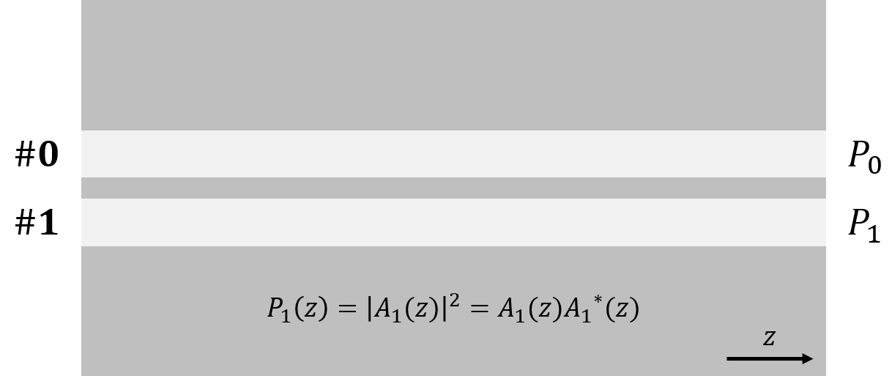
圖 8 : 定向耦合器耦合區與Power值計算示意圖
一個在空間中傳播的電場，表示為:

$\overset{⃑}{E}\left(x,y,z\right)=A(x)\overset{⃑}{ε}(x,y)$ ( 34 )
其中，$A(x)$為包含了相位項($e^{-iβz}$)電場的複數振幅，$\overset{⃑}{ε}(x,y)$為一個波導中橫截面的電場分布，沿著z軸方向上傳播。
推導耦合模態理論時，其實就是一個微分方程式，用來表示在0號波導跟1號波導彼此之間的模態隨著傳播距離變化的關係，以下式表示:

$\left\{\begin{aligned}\frac{dA_{0}\left(z\right)}{dz}=-iβ_{0}A_{0}\left(z\right)+κ_{01}A_{1}\left(z\right) \\ \frac{dA_{1}\left(z\right)}{dz}=-iβ_{1}A_{1}\left(z\right)+κ_{10}A_{0}\left(z\right)\end{aligned}\right.$ ( 35 )
$β_{0}$與$β_{1}$分別為0號波導跟1號波導的傳播常數，$κ_{01}$與$κ_{10}$分別為0號波導跟1號波導的耦合常數。假設兩條波導條件一模一樣(Identical Guides)，此時令$κ_{01}=κ_{10}=-iκ$，$β=β_{0}=β_{1}=β_{r}-i\frac{α}{2}$，這裡將傳播常數虛部項考慮進去，再將式(35)改寫為:

$\left\{\begin{aligned}\frac{dA_{0}(z)}{dz}=-iβA_{0}\left(z\right)-iκA_{1}\left(z\right) \\ \frac{dA_{1}(z)}{dz}=-iβA_{1}\left(z\right)-iκA_{0}\left(z\right)\end{aligned}\right.$ ( 36 )
接下來解微分方程式，考慮到兩個邊界條件(Boundary Conditions)，$A_{0}\left(0\right)=1$ 與 $A_{1}\left(0\right)=0$ 代入方程式後可解出式(37):

$\left\{\begin{aligned}A_{0}\left(z\right)=cos⁡(κz)e^{-iβz} \\ A_{1}\left(z\right)=-isin(κz)e^{-iβz}\end{aligned}\right.$ ( 37 )
從此解(37)可以看出是週期性的函數，能量會在兩個波導之間做交換，再將$β=β_{r}-i\frac{α}{2}$代入式子(37)中，再算出兩波導內模態傳播的強度:

$\left\{\begin{aligned}P_{0}\left(z\right)=A_{0}\left(z\right){A_{0}}^{*}\left(z\right)=\cos^{2}(κz)e^{-αz} \\ P_{1}\left(z\right)=A_{1}\left(z\right){A_{1}}^{*}\left(z\right)=\sin^{2}(κz)e^{-αz}\end{aligned}\right.$ ( 38 )
接著我們將式(38)畫出來，如下圖9
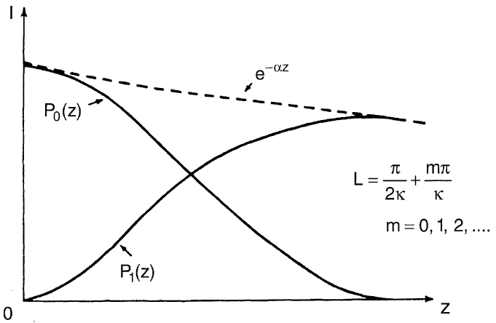
圖 9 : Power distribution curves[9]
圖9中橫軸是傳播距離，縱軸是兩個波導的Power值，我們可以從公式(38)中發現，其中有一個$α$值，$α$是$β$內的虛部項。通常一個k向量裡面(如圖6)，它會有一個實部，還會有個虛部，k表示是光在傳播的波數，實部代表為一般大眾所知的的折射率，也就是光在介質中傳播的速度跟光速的比值，虛部表示材料對光的吸收。一般的材料因為吸收比較弱，所以通常沒有考慮，但其實存在。所以當我們去討論這個$k_{z}$(k在z方向上的分量)的時候，我們定義它等於$β$，k其實是有虛部的，所以$β$值裡面也會隱含著實部跟虛部。理論上如果沒有考慮材料有吸收的話，能量的分佈圖應為完美的能量交換;但考慮材料吸收時，就會像圖9畫的一樣，會有一個恆量的吸收，同式(38)中值為$e^{-αz}$指數函數的能量衰減，明顯的看出波導總能量會隨著傳播距離的增加而下降。

電光效應
電光效應(Electro-Optics Effect)表示當對一個電光材料施加電場，而使材料改變其光學特性，例如折射率、光軸方向等等。此效應廣泛地應用在多種光學元件之中，例如相位調制器(Phase Modulators)、振幅調制器(Amplitude Modulators)、定向耦合器(Directional Coupler)等。材料的折射率與電場的關係我們用泰勒級數做展開:

$n\left(E\right)=n+a_{1}E+\frac{1}{2}a_{2}E^{2}+⋯$ ( 39 )
其中線性項$a_{1}E$使折射率隨電場線性變化，稱為Pockels effect，而平方項$\frac{1}{2}a_{2}E^{2}$稱為所謂的Kerr effect，由二階非線性($2^{nd}$-order nonlinearity)引起的Pockels effect僅在非中心對稱材料中發生。反介電系數 $η$ (Impermeability)與電場關係由下式給出:

$η\left(E\right)=\frac{ε_{0}}{ε}=\frac{1}{n^{2}\left(E\right)}=η+rE+ςE^{2}+⋯$ ( 40 )
其中$η=1/n^{2}$，結合折射率之關係，我們可以將式子(39)改寫成:

$n\left(E\right)=n-rn^{3}E-\frac{1}{2}ςn^{3}E+⋯$ ( 41 )
其中$r、ς$分別為第一階與第二階電光係數，相較於第二階或更高階電光係數相較於第一階電光係數都非常小，一般的電光式定向耦合器主要使用一階的Pockels effect來施加電壓改變晶體折射率，所以以下計算忽略Kerr effect。
鈮酸鋰晶體為負單軸(Negative Uniaxial)雙折射晶體，其尋常光折射率($n_{o}$)大於非尋常光折射率($n_{e}$)，折射率橢球表示式下:

$\frac{x^{2}}{{n_{o}}^{2}}+\frac{y^{2}}{{n_{o}}^{2}}+\frac{z^{2}}{{n_{e}}^{2}}=1$ ( 42 )
式中$n_{o}$與$n_{e}$為溫度與波長的函數，其Sellmeier equation[11] [12]表示式如下:

${n_{o}}^{2}=A_{1}+\frac{A_{2}+B_{1}F}{λ^{2}-{\left(A_{3}+B_{2}F\right)}^{2}}+B_{3}F-A_{4}λ^{2}$ ( 43 )

$F=\left(T-24.5\right)\left(T+570.5\right)$ ( 44 )

${n_{e}}^{2}=A_{1}+\frac{A_{2}+B_{1}F}{λ^{2}-{\left(A_{3}+B_{2}F\right)}^{2}}+B_{3}F-A_{4}λ^{2}+\frac{A_{5}+B_{4}F}{λ^{2}-{A_{6}}^{2}}$ ( 45 )

$F=\left(T-24.5\right)\left(T+570.82\right)$ ( 46 )
其中T(℃)為溫度，$λ$(nm)為波長，Sellmeier equation中各種參數如下表所示:
表格 1 : 鈮酸鋰晶體的Smellmeier equation參數表
接下來定義一反介電張量(Impermeability Tensor):

$\overset{⃡}{η}=ε_{0}{\overset{⃡}{ε}}^{-1}=\overset{⃡}{ε_{r}}=\left[\begin{matrix}η_{xx}\left(E\right) & η_{xy}\left(E\right) & η_{xz}\left(E\right) \\ η_{yx}\left(E\right) & η_{yy}\left(E\right) & η_{yz}\left(E\right) \\ η_{zx}\left(E\right) & η_{zy}\left(E\right) & η_{zz}\left(E\right)\end{matrix}\right]$ ( 47 )

$η_{ij}\left(E\right)=η_{ij}+\sum_{k}{r_{ijk}E_{k}} where i,j,k=x,y,z$ ( 48 )
其中$\left\{r_{ijk}\right\}$為第一階電光係數，與式子()可以看出$η$與折射率之間的關係，$η_{ij}\left(0\right)$為不施加電場的反介電張量:

$η_{ij}\left(0\right)=\left[\begin{matrix}η_{xx} & 0 & 0 \\ 0 & η_{xx} & 0 \\ 0 & 0 & η_{zz}\end{matrix}\right]=\left[\begin{matrix}\frac{1}{{n_{1}}^{2}} & 0 & 0 \\ 0 & \frac{1}{{n_{2}}^{2}} & 0 \\ 0 & 0 & \frac{1}{{n_{3}}^{2}}\end{matrix}\right]$ ( 49 )
若對晶體施加電場，其反介電張量的響應變化量為:

$\left[∆η_{ij}\left(E\right)\right]=\left[η_{ij}\left(E\right)-η_{ij}\right]=\left[\begin{matrix}\begin{matrix}∆η_{1} \\ ∆η_{2} \\ ∆η_{3}\end{matrix} \\ \begin{matrix}∆η_{4} \\ ∆η_{5} \\ ∆η_{6}\end{matrix}\end{matrix}\right]=\left[\begin{matrix}\begin{matrix}r_{11} \\ r_{21} \\ r_{31}\end{matrix} & \begin{matrix}r_{12} \\ r_{22} \\ r_{32}\end{matrix} & \begin{matrix}r_{13} \\ r_{23} \\ r_{33}\end{matrix} \\ \begin{matrix}r_{41} \\ r_{51} \\ r_{61}\end{matrix} & \begin{matrix}r_{42} \\ r_{52} \\ r_{62}\end{matrix} & \begin{matrix}r_{43} \\ r_{53} \\ r_{63}\end{matrix}\end{matrix}\right]\left[\begin{matrix}E_{x} \\ E_{y} \\ E_{z}\end{matrix}\right]$ ( 50 )
式(50)中$E_{x}$、$E_{y}$、$E_{z}$分別表示施加電場方向為x方向、y方向、z方向。
接下來討論對鈮酸鋰晶體施加正z方向電場所造成的響應變化，所以我們將鈮酸鋰的電光係數張量與施加z方向電場值代入式子(50)中，得到:

$\left[∆η_{ij}\left(E\right)\right]=\left[\begin{matrix}\begin{matrix}∆η_{1} \\ ∆η_{2} \\ ∆η_{3}\end{matrix} \\ \begin{matrix}∆η_{4} \\ ∆η_{5} \\ ∆η_{6}\end{matrix}\end{matrix}\right]=\left[\begin{matrix}\begin{matrix}0 \\ 0 \\ 0\end{matrix} & \begin{matrix}{-r}_{22} \\ r_{22} \\ 0\end{matrix} & \begin{matrix}r_{13} \\ r_{13} \\ r_{33}\end{matrix} \\ \begin{matrix}0 \\ r_{51} \\ {-r}_{22}\end{matrix} & \begin{matrix}r_{51} \\ 0 \\ 0\end{matrix} & \begin{matrix}0 \\ 0 \\ 0\end{matrix}\end{matrix}\right]\left[\begin{matrix}0 \\ 0 \\ E_{z}\end{matrix}\right]$ ( 51 )
其中電光係數值如下表所示:
表格 2 : 鈮酸鋰晶體電光係數值[10]
再將式(51)改變形式，整理得:

$∆η=\left[\begin{matrix}∆η_{1} & ∆η_{6} & ∆η_{5} \\ ∆η_{6} & ∆η_{2} & ∆η_{4} \\ ∆η_{5} & ∆η_{4} & ∆η_{3}\end{matrix}\right]=\left[\begin{matrix}r_{13}E_{z} & 0 & 0 \\ 0 & r_{13}E_{z} & 0 \\ 0 & 0 & r_{33}E_{z}\end{matrix}\right]$ ( 52 )
所以我們可以得到其反介電張量之響應變化:

$\left[η_{ij}\left(E\right)\right]=\left[η_{ij}\left(0\right)+∆η_{ij}\left(E\right)\right]=\left[\begin{matrix}η_{xx}+r_{13}E_{z} & 0 & 0 \\ 0 & η_{xx}+r_{13}E_{z} & 0 \\ 0 & 0 & η_{zz}+r_{33}E_{z}\end{matrix}\right]$ ( 53 )
我們用上面式子(40)、(47)，得到反介電張量與介電系數的關係，計算出施加電場後的介電張量(Dielectric Tensor)為:

$\overset{⃡}{ε}=ε_{0}{\left[η_{ij}\left(E\right)\right]}^{-1}$ ( 54 )
同時將${η_{xx}}^{-1}={n_{o}}^{2}$、${η_{zz}}^{-1}={n_{e}}^{2}$關係式一起帶入式(53)中，再以折射率橢球的形式寫出，可以得到施加z方向電場後之折射率橢球方程式:

$\left(\frac{1}{{n_{o}}^{2}}+r_{13}E_{z}\right)x^{2}+\left(\frac{1}{{n_{o}}^{2}}+r_{13}E_{z}\right)y^{2}+\left(\frac{1}{{n_{e}}^{2}}+r_{33}E_{z}\right)z^{2}=1$ ( 55 )
由式(55)可知，施加$E_{z}$電場後，尋常光與非尋常光折射率與電場關係:

$\frac{1}{{n_{o}}^{2}\left(E_{z}\right)}=\frac{1}{{n_{o}}^{2}}+r_{13}E_{z}$ ( 56 )

$\frac{1}{{n_{e}}^{2}\left(E_{z}\right)}=\frac{1}{{n_{e}}^{2}}+r_{33}E_{z}$ ( 57 )
上兩式可分別近似於:

$n_{o}\left(E_{z}\right)≈n_{o}-\frac{1}{2}{n_{o}}^{3}r_{13}E_{z}$ ( 58 )

$n_{e}\left(E_{z}\right)≈n_{e}-\frac{1}{2}{n_{e}}^{3}r_{33}E_{z}$ ( 59 )
總結以上的計算結果，我們可以得到施加z方向電場後折射率橢球的響應變化，如下圖(10)所示，實線為未施加電場之鈮酸鋰晶體折射率橢球，虛線為施加z方向電場響應之鈮酸鋰晶體折射率橢球，左圖為施加+z方向電場；右圖為施加-z方向電場。
圖 10 : 鈮酸鋰晶體施加+z方向電場與-z方向電場之折射率橢球響應變化[13]

電光調制定向耦合器
由2-1所推導出的公式(32)、(33)可以看出理論上傳統的波導定向耦合器要達到完美的Crossover state必須滿足波導耦合區作用長度($L$)等於最小的耦合長度($l_{c}$)的奇數倍；要達到完美的Straight-through state必須滿足波導耦合區作用長度($L$)等於最小的耦合長度($l_{c}$)的偶數倍，但在實際製程製作晶片時黃光微影製程無法做到這麼完美，容易有誤差，所以傳統的定向耦合器，在固定的環境溫度與波長下，出口分光比也在製程完成後固定了，一旦出現製程有誤差，也就無法再調製定向耦合器的出口分光比，也就無法發揮原本設計的功能了。
而在上一節中我們介紹了z-cut鈮酸鋰晶體施加z方向電場後，折射率橢球的響應變化，折射率產生變化，傳播常數$\left(∆β=\frac{2π}{λ}∆n_{eff}\right)$也會跟著產生變化，所以我們可以利用施加不同的電壓大小，改變折射率的大小，而在2-1節推導中我們知道折射率與波導定向耦合器的耦合情況相關，所以我們可以利用施加不同電壓大小去改變折射率值，達到調製定向耦合器的出口分光比，使其成為一個主動元件。
1976年，Herwig Kogelnik和Ronald V .Schmidt提出利用矩陣計算定向耦合器在經過多段$∆β$的變化後出口的分光比的數學模型[14]，首先我們來看經過一段$∆β$的變化後，定向耦合器輸出光的表現，結構示意圖與數學式子如下:
圖 11 : 一段電極之定向耦合器結構示意圖[14]
其中$R_{0}$、$S_{0}$分別表示入口光強度比例 $\left({\left|電場\right|}^{2}\right)$；$R$、$S$分別為出口光強度比例 $\left({\left|電場\right|}^{2}\right)$；L為波導耦合區作用長度，其矩陣運算如下:

$\left[\begin{matrix}R \\ S\end{matrix}\right]={M_{1}}^{±}\left[\begin{matrix}R_{0} \\ S_{0}\end{matrix}\right]$ ( 60 )
${M_{1}}^{+}=\left[\begin{matrix}A_{1} & -iB_{1} \\ -i{B_{1}}^{*} & {A_{1}}^{*}\end{matrix}\right]$ : 兩波導產生$\left(+∆β\right)$的傳播常數差，造成的影響
${M_{1}}^{-}=\left[\begin{matrix}{A_{1}}^{*} & -iB_{1} \\ -i{B_{1}}^{*} & A_{1}\end{matrix}\right]$ : 兩波導產生$\left(-∆β\right)$的傳播常數差，造成的影響

$A_{1}=\cos\left(z\sqrt{κ^{2}+δ^{2}}\right)+iδ\sin\left(z\sqrt{κ^{2}+δ^{2}}\right)/\sqrt{κ^{2}+δ^{2}}$ ( 61 )

$B_{1}=κ\sin\left(z\sqrt{κ^{2}+δ^{2}}\right)/\sqrt{κ^{2}+δ^{2}}$ ( 62 )
$$δ=\frac{∆β}{2} ；z=\frac{L}{N}$$
其中$κ$為耦合係數；z為一段電極之長度，N為電極段數；L為波導耦合區作用長度，假設初始入射光強度為: $R_{0}=1$，$S_{0}=0$，如要達到Crossover state，必須讓$A_{1}=0$，根據式子(61)、(62)，滿足的條件為$δL=0$且$κL=\left(2ν+1\right)π/2$或是$L/l_{c}=2ν+1$，其中$ν$為正整數；而如果要達到Straight-through state，必須讓$B_{1}=0$，滿足的條件為${\left(κL\right)}^{2}+{\left(δL\right)}^{2}={\left(νπ\right)}^{2}$或${\left(L/l_{c}\right)}^{2}+{\left(∆βL/π\right)}^{2}={\left(2ν\right)}^{2}$。根據以上兩種狀況的滿足條件，可以畫出a-b圖來說明定向耦合器的耦合情形(圖(12))，橫軸上$∆βL/π=a$；縱軸上$\left(L/l_{c}\right)=b$。
圖 12 : 一段電極之a-b圖[14]
圖(12)中，($×$)代表Crossover state；($=$)代表Straight-through state，從縱軸參數可以看出a值為波導耦合區作用長度與最小耦合長度之比值，與製程參數相關；橫軸b值為施加電壓造成兩波導射率差產生傳播常數差$∆β$乘上波導耦合區作用長度再除以$π$，與電壓參數相關。此圖中，只有在$b=0$的位置有Crossover state出現，表示施加電壓並不能得到兩個狀態的切換，所以一段電極的設計不適合作為開關，無法主動調制。
接下來看兩段電極的設計，結構示意圖與數學式子如下:
圖 13 : 二段電極之定向耦合器結構示意圖[14]
兩段電極且電場相反的設計下其矩陣運算改寫如下:

$\left[\begin{matrix}R \\ S\end{matrix}\right]={M_{1}}^{+}{M_{1}}^{-}\left[\begin{matrix}R_{0} \\ S_{0}\end{matrix}\right]$ ( 63 )
計算後作圖，可得以下a-b圖:
圖 14 : 二段電極之a-b圖[14]
與一段電極的a-b圖相比，可以看出在兩段電極的設計下，可以藉由施加電壓來達成Crossover state與Straight-through state的切換，所以多段電極的設計可以作為光開關來使用，下方整理出週期性正負交錯多段電極(N)設計下之耦合情形，多段電極的設計，結構示意圖與數學式子如下:
圖 15 : 多段電極之定向耦合器結構示意圖[14]
週期性正負交錯多段電極的設計下其矩陣運算如下:

$\left[\begin{matrix}R \\ S\end{matrix}\right]={M_{1}}^{-}{M_{1}}^{+}{M_{1}}^{-}{M_{1}}^{+}⋯⋯{M_{1}}^{-}{M_{1}}^{+}{M_{1}}^{-}{M_{1}}^{+}\left[\begin{matrix}R_{0} \\ S_{0}\end{matrix}\right]={\left({M_{1}}^{-}{M_{1}}^{+}\right)}^{N/2}\left[\begin{matrix}R_{0} \\ S_{0}\end{matrix}\right]$ ( 64 )
所以我們利用上式計算出不同段電極耦合狀態並繪出a-b圖，下圖為三段與四段電極設計下的a-b圖:
圖 16 : 左圖與右圖分別為三段與四段電極之a-b圖[14]
從圖(16)可以看出當電極段數增加，有更多Crossover state與Straight-through state切換的機會，但電極段數越多也意味著元件的尺寸也會跟著變大，與積體光學的概念也互相違背，如果說在有限的長度下，則只能將電極線寬越做越小，製程上變得非常複雜。為了使電極的製作變的更加簡單，我們在酸鋰晶體上做極化反轉製程，使晶體中正負極化方向可以在施加相同電壓之下，感應出相反的電場，簡化複雜的電極的設計。

鈮酸鋰晶體之晶疇極化反轉
延續1-2節的介紹，鈮酸鋰晶體(Lithium Niobate, LiNbO₃)，為一種鐵電性晶體，熔點1253$℃$，居禮溫度1150$℃$，具有大的電光係數。當晶體的環境溫度高於居禮溫度時，鈮酸鋰晶體結構為順電相(Paraelectric Phase)，不具有自發性偏極化方向(Spontaneous Polarization) ; 當晶體的環境溫度低於居禮溫度時，鈮酸鋰晶體具有鐵電相(Ferroelectric Phase)雙穩態特性，表示晶體具有自發性偏極化方向。
鈮酸鋰晶體的鐵電性，根據鈮離子、鋰離子與氧平面相對位置的排列不同，會有兩種不同方向的自發性偏極化方向，如圖(18)所示，此即為鈮酸鋰的雙穩態的特性，而這兩個穩態間存在一個位能障礙，如果在某一個自發性偏極化方向施加反方向的電場，此電場大小剛好克服其位能障礙，使離子相對位置位移至另一穩態，我們稱此電場大小為矯頑電場(Coercive Field, E_{C})，可使鈮酸鋰晶體自發性偏極化方向反轉，從+Z方向變成-Z方向。
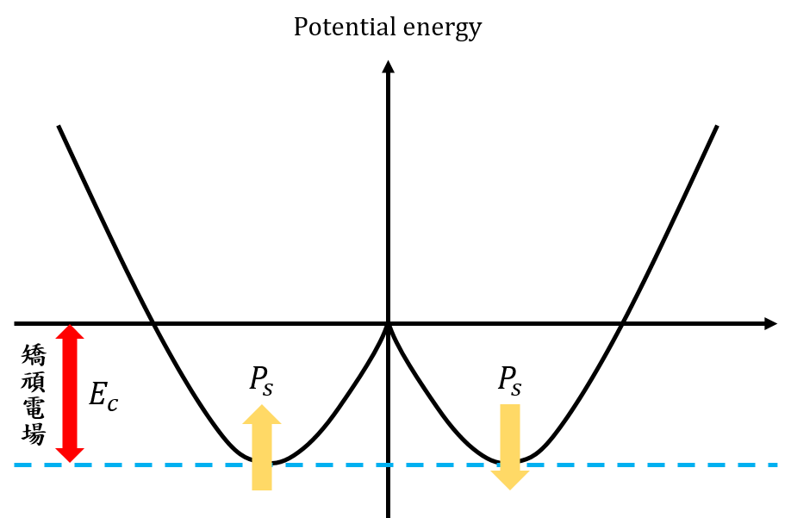
圖 17 : 自發偏極化之雙穩態特性示意圖
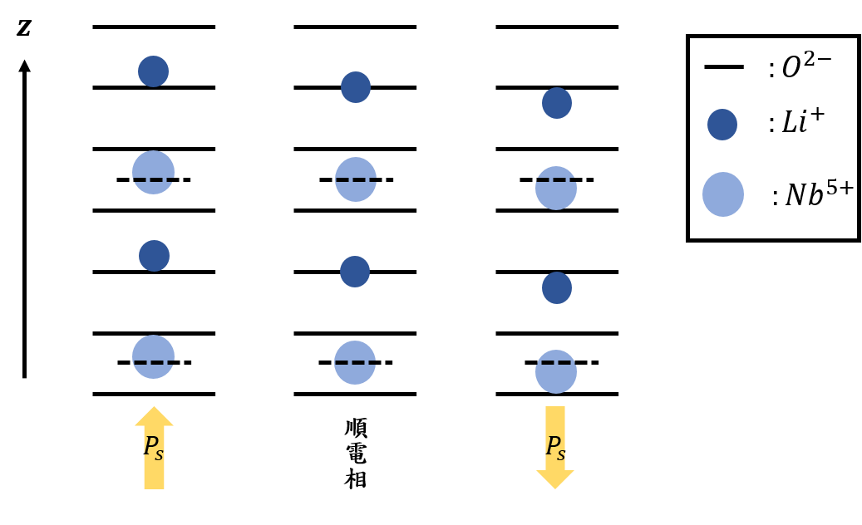
圖 18 : 鈮酸鋰各原子相對位置與偏極化方向關係示意圖
而製作鈮酸鋰晶疇極化反轉的製程有很多種 : 鈦金屬熱擴散法[15]、氧化鋰外擴散法[16]、電子束轟擊法[17]、高電壓原子力顯微鏡法(High-Voltage Atomic Force Microscopy, HVAFM) [18]、長晶法[19]、外加高電場法等等。本研究製程使用的方法是外加高電場法，此方法在本實驗室發展成熟又便於控制反轉週期以及反轉佔空比(Duty Cycle)，花費成本也相對較低。對於本研究選用的基板材料 : 共熔配比鈮酸鋰晶體(Congruent Lithium Niobate, CLN)而言，使其反轉所需的矯頑電場約為21 kV/mm。

模擬退火法
晶疇排列的方式有很多種，如何找出最合適的非週期晶疇排列結構才能達到所設計的晶片功能是我們最關心的，本研究所使用的方法是模擬退火法(Simulated-annealing method)[20] [21]，在材料熱力學中所說的退火是用來去除材料中的各種缺陷，缺陷包含點缺陷(空位Vacancy、間隙原子Interstitial atom)、線缺陷(錯位Dislocation)、面缺陷(晶界Grain boundary)等等，將具缺陷的材料放置於高溫環境下，使材料中的分子獲得足夠動能做劇烈的移動，分子隨機排列，在慢慢降溫的過程中，分子的運動範圍逐漸受限，分子趨向於最小位能的排列，慢慢趨向穩定排列，減低缺陷所造成的應力應變。將此概念類比寫成我們所應用的模擬退火法，如下圖所示:
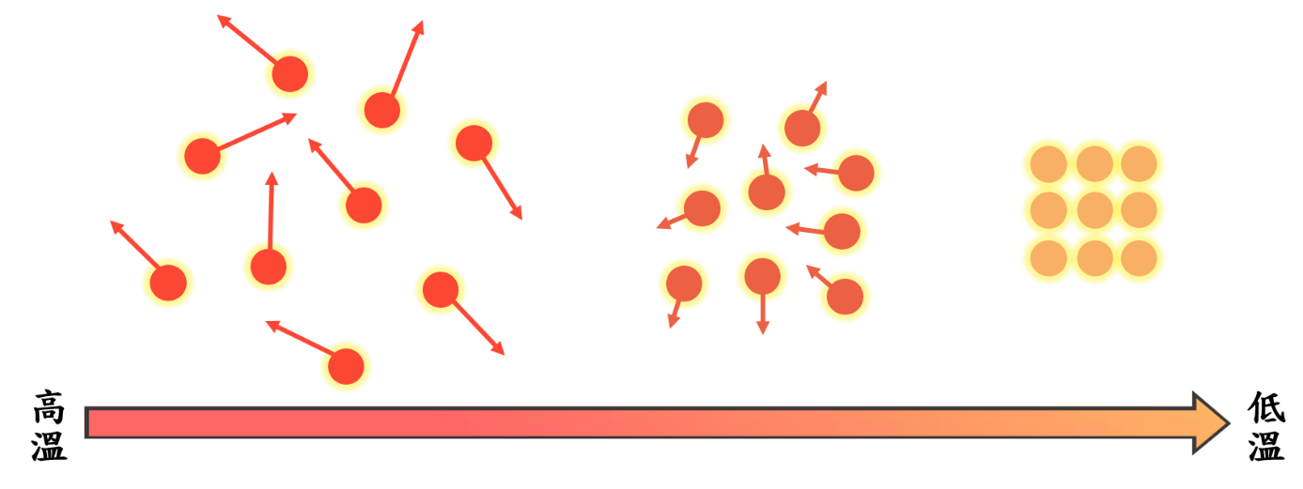
圖 19 : 退火工作原理示意圖
圖19中可以看到最後分子在低溫時趨於穩定排列，而此穩定態就是模擬要找出的最佳解，首先要設定初始溫度與降溫速率，此對模擬程式來說非常重要，因為如果設定的降溫速率太大，雖然程式可以越快結束退火過程，但也容易使晶體缺陷無法完全恢復，而使的解收斂在區域(Local)最佳解，而非全域(Global)最佳解，如下圖20所示:
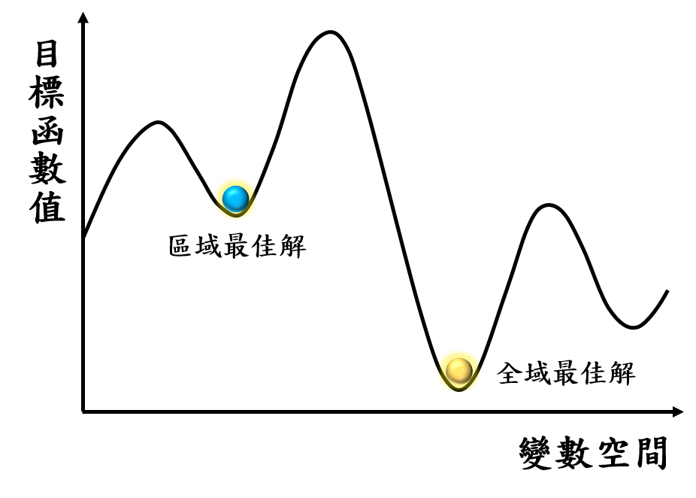
圖 20 : 區域與全域最佳解示意圖
再來我們需要建立目標含函數，目標函數代表退火時，當溫度降低後得到解的大小，而在模擬的計算中就是希望找出目標函數的最小值，也就表示找到模擬的最佳解。演算程式中會依序對每段晶疇翻轉，每轉完一個晶疇，就會計算一次翻轉過後目標函數的值，並與翻轉前的目標函數值相減得到$∆$值，再判斷這個晶疇的翻轉是否使目標函數值變小，如果有此次翻轉則成立，如果沒有則將此晶疇翻回原來的狀態，直到系統收斂。為了避免解陷於區域最佳解，程式中還設了一跳脫函數:

$ρ=exp\left(\frac{-∆}{T}\right)$ ( 65 )
其中$∆$為目標函數差值，T為退火溫度。當翻動一段晶疇後，如果目標函數值未降低，同時$ρ<e^{-∆/T}$，則保留結果繼續往後翻轉；如果目標函數值未降低，同時$ρ>e^{-∆/T}$，則放棄此結果回到初始狀況繼續往後翻轉。
將以上的模擬退火法的概念來計算非週期的晶疇排列，直到得到最佳設計目標之排列結果，其整個程式流程如下圖表示:
圖 21 : 模擬退火法之運算流程[13] [7] [8]

晶片設計與模擬結果

增加製程容忍度設計
在先前實驗室學長們的研究中發現，雖然可以利用施加電壓來調控分光比，達到Crossover state 與 Straight-through state，但是卻沒有辦法很好的控制製程誤差，精準達到預期的$L/l_{c}$的比例，造成電壓值或是輸出分光比不如設計表現。
2012年，楊松霖碩士的論文中[6]可以看到，製作的電光式定向耦合器，因為製程的誤差，造成縱軸a值($L/l_{c}$)與原先的設計值不相同，如下圖所示:
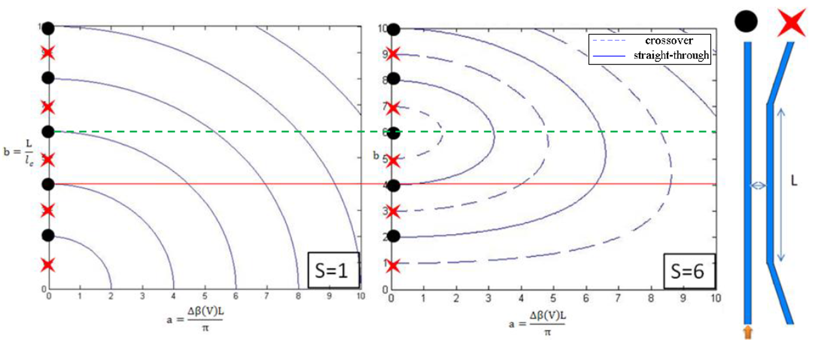
圖 22 : 製程誤差對耦合影響 (左)單段電極設計(右)六段週期性電極設計[6]
原先設計在縱軸 $a=\frac{L}{l_{c}}=6$ 的位置，但因為製程誤差，實際量測時跑到了縱軸 $a=\frac{L}{l_{c}}=4$ 的位置。造成原本只要在橫軸b值為1.8，就可以從Straight-through state切換至Crossover state，現在需要b值到3.8時才可以達成切換，b值為電壓的函數，表示電壓要加至2倍以上，耦合的輸出表現也不一定與設計相同。所以在2017，楊師遠碩士在他的論文中[8]藉由非週期性晶疇的設計增加縱軸的製程容忍度(縱軸位置不相同，但能在相同的a值得到相同的耦合情況)，如下圖23所示 :
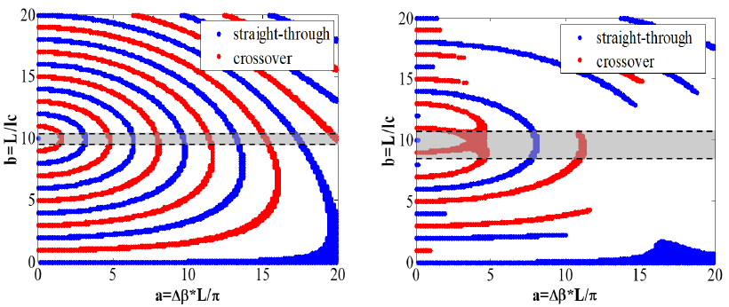
圖 23 : (左)PPLNDC(右)增加製程容忍度APPLNDC之模擬結果(分光比99%)[8]
楊詩遠碩士論文中設定的縱軸誤差容忍範圍是根據楊松霖碩士論文中量測數據產生的縱軸誤差量來設計，設定縱軸誤差量的容忍度為 $a=L/l_{c}=8\sim 12$，紅色點區域代表Crossover state，藍色點區域代表Straight-through state (此圖分光比=99%)。圖中可以看出PPLNDC在Crossover state的容忍範圍為9.6~10.4，Straight-through state的容忍範圍為9.2~10.6 ; 而APPLNDC在Crossover state的容忍範圍為8~11.7(縱軸a=4.3位置)，Straight-through state的容忍範圍為8.6~10.7(縱軸a=7.95位置)，由此數據可明顯看出APPLNDC的容忍範圍為PPLNDC的2.6倍，增加了許多。
但楊詩遠碩士論文中設計的APPLNDC的晶疇反轉結構是根據光源為TM偏振的最小耦合長度($l_{c}$)與耦合區長度(L)去設計的縱軸位置，只適用於單一偏振態，為了增加晶片的實用性與功能性，本論文也希望藉由非週期的設計，設計一個不管是TM偏振還是TE偏振態都適用的非週期結構，達成雙偏振皆可增加製程容忍度，減少製程誤差造的影響，並且經過設計製作一個偏振開關。

定向耦合器參數設計
在定向耦合器設計的參數上，首先考慮在2-3節電光效應中，從式子()，分別知道施加$E_{z}$電場後的尋常光及非尋常光的折射率，接著我們將式子改寫一下，利用以下式子推算出需要施加之電壓大小，由於TM偏振態與TE偏振態的電光係數不同，分別為$r_{33}$與$r_{31}$，但算法都是一樣的，我們先從TM偏振態看，將式子改寫為:

$∆n=-\frac{1}{2}α{n_{eff}}^{3}r_{33}\frac{V}{d}$ ( 66 )

$∆β=\frac{2π}{λ}\left(2∆n\right)$ ( 67 )
$∆n$為折射率變化，$α$為電場與光場的耦合程度，$n_{eff}$為波導等效折射率，$r_{33}$為TM偏振態的非線性係數，$E=V/d$，V為電壓，d為定向耦合器耦合區間距，$λ$為入射光波長。假設 $C≡\frac{∆n}{V}$、$D≡\frac{∆β}{∆n}$，從上一節中的圖10中也可以知道我們定義的橫軸值a為電壓的函數，$a=∆βL/π$，所以我們先將式子(下)乘上 $\frac{L}{π}$，得到:

$\frac{∆βL}{π}=a=\frac{4L}{λ}∆n$ ( 68 )
再將此式子除以C，得到:

$\frac{a}{C}=\frac{\frac{4L}{λ}∆n}{\frac{∆n}{V}}=\frac{4L}{λ}V$ ( 69 )
再整理一下，得到:

$V=\frac{a}{C}\frac{λ}{4L}$ ( 70 )
從這個關係式中我們可以看出，$a↓，V↓$ 、 $λ↓，V↓$ 、$L↑，V↓$ ，本論文除了要設計一個雙偏振都可以使用的非週期晶疇反轉結構，還有偏振開關的功能，所以降低工作電壓是其中一個很重要的問題，為了降低工作電壓，又考慮到製程製作的限制，耦合區長度的設計非常重要，耦合區長度(L)越長，電壓也就越低。
第二，針對製程容忍度的非週期結構來設計，製程誤差主要影響在a-b圖上縱軸的位置，縱軸b值為$b=L/l_{c}$，L為耦合區長度，$l_{c}$為最小耦合長度，根據2-1節所介紹，最小耦合長度會因為定向耦合器耦合區間距、波導折射率、波長不同而改變，影響的變數較多，比較難做參數上的設計，所以製作晶片上設計的參數為改變不同耦合區長度(L)，來設計製程容忍度，參數設定如下表3 :
表格 3 : 定向耦合器參數設計表
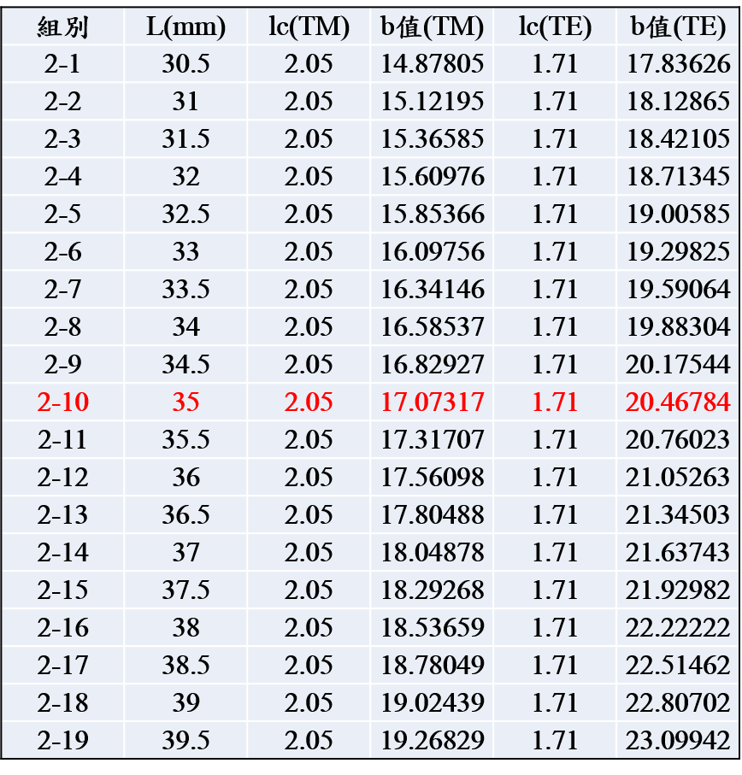
表3為改變耦合區長度30.5~39.5(mm)，其中所需要的參數 $l_{c}$ 是參照楊松霖碩士的論文中實際量測到定向耦合器耦合區波導間距為$5μm$下的最小耦合長度，根據此 $l_{c}$ 去計算縱軸合理的b值。從此計算出的b值，我們去設定縱軸誤差量的容忍度，TM偏振態 $a=L/l_{c}=15\sim 18.6$ ; TE偏振態 $a=L/l_{c}=18.8\sim 22.4$ ，有避開重複的範圍，方便模擬退火法的計算。下圖為定向耦合器結構的設計圖，與各長度參數。
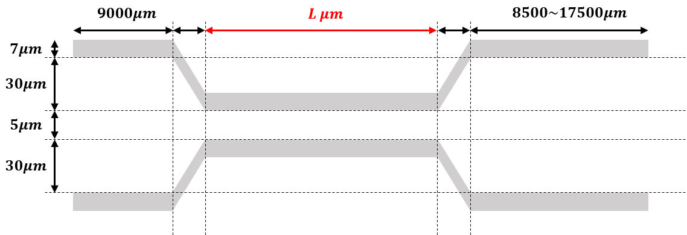
圖 24 : 定向耦合器結構示意圖

偏振開關設計
除了縱軸製程容忍度的設計外，縱軸位置不相同，但能在相同的a值得到相同的耦合情況，變成一個電控的開關，如下圖所示，由Input端輸入光源，施加較低的電壓($V_{L}$)可以達到Crossover state (Output B) ; 施加較高的電壓($V_{H}$)可以到Straight-through state (Output A)。也希望此元件可以作為一個偏振的開關，施加較低的電壓($V_{L}$)時，TM偏振光從出口A出射，TE偏振光從出口B出射 ; 施加較高的電壓($V_{H}$)時，TM偏振光從出口B出射，TE偏振光從出口A出射，如下表4所描述:
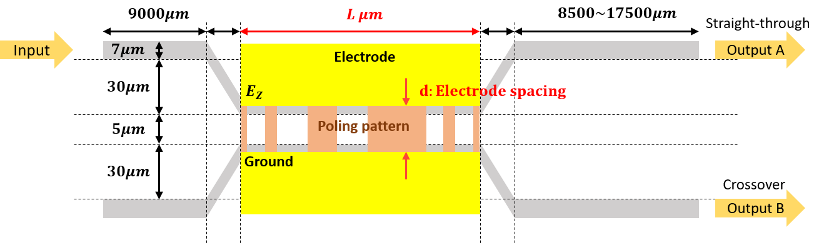
圖 25 : 定向耦合器工作示意圖
表格 4 : 偏振開關設計工作表現表格
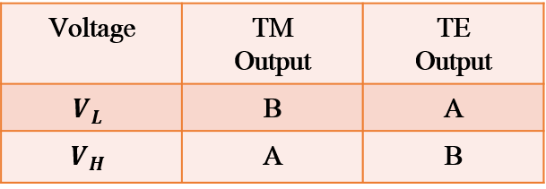

目標函數設計
根據3-1~3-3節的設計概念，將所有的功能帶入，開始設定適當的目標函數，其概念圖及目標函數式表示如下 :
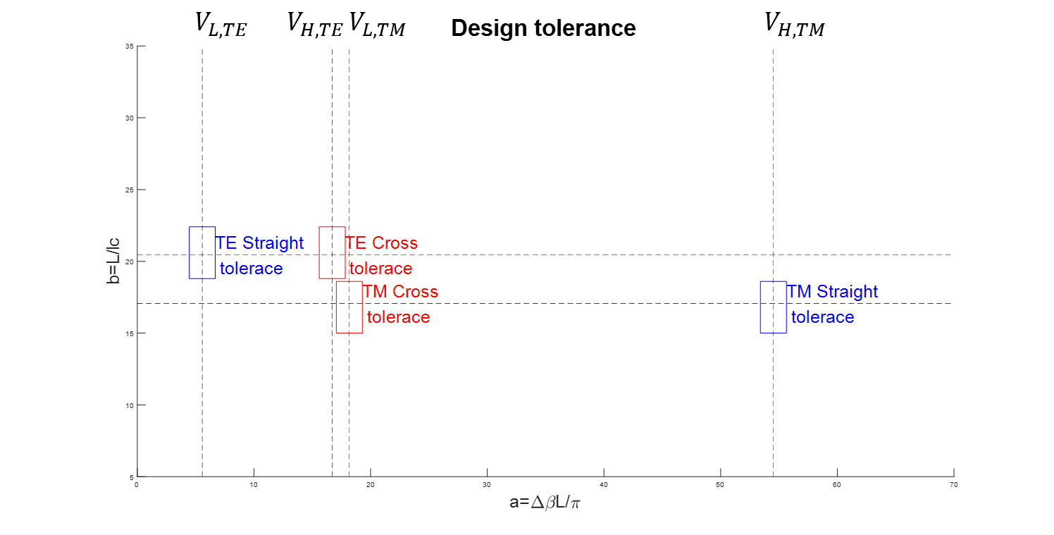
圖 26 : 縱軸容忍度模擬目標設定示意圖

$Object function=w_{1}\left[N_{X}-\sum_{i=1}^{N_{X}}{\left({\left.X_{i}\right|}_{X_{i}=0, η_{X}≤99\%}^{X_{i}=1, η_{X}>99\%}\right)}\right]+w_{2}\left[N_{T}-\sum_{i=1}^{N_{T}}{\left({\left.X_{i}\right|}_{X_{i}=0, η_{T}≤99\%}^{X_{i}=1, η_{T}>99\%}\right)}\right]+w_{3}\left|q_{X,0}-q_{X}\right|+w_{4}\left|q_{T,0}-q_{T}\right|+w_{5}\left[N_{X1}-\sum_{i=1}^{N_{X1}}{\left({\left.X_{i}\right|}_{X_{i}=0, η_{X}≤99\%}^{X_{i}=1, η_{X}>99\%}\right)}\right]+w_{6}\left[N_{T1}-\sum_{i=1}^{N_{T1}}{\left({\left.X_{i}\right|}_{X_{i}=0, η_{T}≤99\%}^{X_{i}=1, η_{T}>99\%}\right)}\right]+w_{7}\left|q_{X1,0}-q_{X1}\right|+w_{8}\left|q_{T1,0}-q_{T1}\right|$ ( 71 )
$N_{X}$ : TM偏振Cr.目標總點數，$N_{T}$ : TM偏振St.目標總點數，$w_{1}、w_{2}、w_{3}、w_{4}、w_{5}、w_{6}、w_{7}、w_{8}$ : 權重值，$X_{i}$ : 1表示有解，0表示無解，$η_{X}$ : Cr.出口分光比($η_{X}=\frac{P_{cr.}}{P_{cr.}+P_{st.}}$)，$η_{T}$ : St.出口分光比($η_{X}=\frac{P_{st.}}{P_{cr.}+P_{st.}}$)，$q_{X,0}$ : TM偏振Cr.橫軸目標值，$q_{X}$ : TM偏振Cr.橫軸實際值，$q_{T,0}$ : TM偏振St.橫軸目標值，$q_{T}$ : TM偏振St.橫軸實際值，$N_{X1}$ : TE偏振Cr.目標總點數，$N_{T1}$ : TE偏振St.目標總點數，$q_{X1,0}$ : TE偏振Cr.橫軸目標值，$q_{X1}$ : TM偏振Cr.橫軸實際值，$q_{T1,0}$ : TE偏振St.橫軸目標值，$q_{T1}$ : TE偏振St.橫軸實際值。
圖26中，紅色框框與藍色框框分別表示設定的Crossover state與Straight-through state目標區域(此處分光比為99%)，長代表縱軸設定的容忍度，寬代表橫軸設定的容忍度，目標是讓設定框框的範圍中有越多的解越好(滿足條件的解可以畫出一個點)，而在圖中可以看到，TM與TE偏振的兩個框框目標範圍有一個橫向上的位移，這是因為我們在3-3節中提到，要做一個偏振開關，但由於TM與TE偏振態的電光係數不相同，所以同一個a值對應出來的電壓值不相同，為了要使TM與TE轉換的電壓相同，我們先來計算兩個偏振態在相同a值下，電壓相差多少倍，算法與3-2節中電壓計算的方式相同，在代入兩個偏振態分別的電光係數，TM偏振，電光係數為$r_{33}=30.8×{10}^{-6}\left(μm/V\right)$ ; TE偏振，電光係數為$r_{31}=8.6×{10}^{-6}\left(μm/V\right)$，得到下圖。
圖 27 : TM偏振與TE偏振電壓差示意圖
經過計算後，我們可以得到在相同a值下，TE的電壓值會是TM電壓值的3.27倍，所以圖26在設定目標區域時，TM與TE偏振的兩個框框目標範圍才會有一個橫向上的位移，才可以達成偏振開關的設計(表4)，圖14中$V_{L,TE}=V_{L,TM}$、$V_{H,TE}=V_{H,TM}$。
模擬中我們使用625個晶疇，每個晶疇長度$56μm$，利用(71)式，尋找圖26中目標點的耦合分光比，再計算出目標點中有多少式符合Crossover (分光比>99%)與Straight-through(分光比<1%)。而在模擬退火法的計算中是藉由退火來尋找最小的目標函數值，所以在程式撰寫與定義目標函數上，要注意一些細節:
- 設定環境初始溫度(T)與溫度下降速率(dT)，當溫度下降速率設定太快，雖然可以越快結束程式運算，但可能造成缺晶體缺陷還沒修復，讓解卡在區域最佳解，而非全域最佳解。
- 設定目標值讓實際值去逼近它，目標值一定要使晶片能擁有最小電壓值與最佳容忍度，讓晶片擁有最好的表現。
- 目標函數值運算時，從式(71)可看出，Crossover與Straight-through的解間需要權重去平衡，避免解的各數趨向單一化。
- 先從分光比低(>80%)的開始退火，先找到一組晶疇解的個數幾乎填滿設計範圍的區域，在拿這組晶疇去跑更高的分光比，直到跑到(>99%)，用前一組的晶疇排列去跑下一組的退火，不斷優化，直到找到最佳的解。
套用上面的這些細節進入程式，最後便可以找出為數眾多的解，且在不管縱軸與橫軸達到與設定範圍相近的容忍度。

自動化程式設計
由3-4節中可以看出在模擬退火法中有很多要注意的細節，也因為晶片的各種功能設計、同時TM與TE偏振都可以用的非週期晶疇排列結構，使的目標函數變得非常複雜，權重值非常多，要一個一個參數慢慢試的話，時間會變得非常攏長，也不好統計資料，所以我設計了一個自動判斷與優化的一整套自動化程式撰寫。
首先先寫一個程式用模擬退火法去掃描x軸，權重值都先設為1，這邊先跑分光比大於80%即可，找出圖26設定範圍最靠近縱軸的位置，也就是先找出電壓最小值，分光比大於80%，並且能在設定的目標區域中找到最相似最多解的個數的非週期性晶疇反轉結構。
再來，我們先將2-6節中寫到的模擬退火法之運算流程整個系統定義為一個子程式A，將橫軸掃描找到最小電壓的最相似晶疇反轉結構(分光比>80%)定義為相位B，因為權重值 $w_{3}、w_{4}、w_{7}、w_{8}$ 為橫軸推進項，與解的個數較沒關係，所以都設定為1，這樣能減少一半的程式運算時間，權重值$w_{1}、w_{2}、w_{5}、w_{6}$ 與解的個數相關，所以我們需要找出最佳組合與數值去平衡四個目標區域解的個數，我們將最新自動化程式的模擬流程以下圖表示 :
圖 28 : 自動化程式運算流程
根據此運算流程，最開始先設定較低的目標初始TM與TE偏振目標範圍內解個數比例，當可以找到所有分光比的晶疇反轉結構，在慢慢提高門檻值，找到範圍內為數最多的解的晶疇反轉結構，再降低衰減係數，一樣找出範圍內為數最多的解的晶疇反轉結構，直到最後找出一組最佳的權重值，能平衡解的個數，並且找出分光比99%的最佳非週期性晶疇反轉結構。

模擬結果
套用了3-1~3-5所有的設計與演算法、自動化程式運算後，我們可以的到下圖:
圖 29 : 增加製程容忍度之模擬結果(分光比80%~99%)
圖29中，因為運用到3-5自動化程式的運算，我們每跑一個分光比的模擬退火法前，代入的相位都是前一個分光比運算出來最好的晶疇反轉結構，這樣才更容易找到與目標設定範圍相似的解，並且不斷優化結果，所以圖29中八張圖的相位(晶疇反轉結構)都是不同的。我們也可以看出圖中分光比99%的圖在設定的目標範圍裡的點數(解數)其實不是很理想，所以我單獨將分光比98%的相位單獨去做優化，得到更符合設計的圖，並將最後得到最好的分光比99%的a-b圖的晶疇反轉結構去跑80%~99%的a-b圖，如下圖所示 :
圖 30 : 最終計算晶疇反轉結構增加製程容忍度之模擬結果(分光比80%~99%)
我們先將分光比90%與99%的a-b圖放大來看 :
圖 31 : 增加製程容忍度之模擬結果(分光比90%)
圖 32 : 增加製程容忍度之模擬結果(分光比99%)
圖 33 : 增加製程容忍度設計之晶疇排列情形
可以看出分光比99%的a-b圖有較好的改善，雖然在99%的圖中沒有辦法找到很多的解(在設計目標範圍範圍的框框中點無法填滿)，但在從90%的a-b圖來看，卻能看出大部分的解都是滿足大於等於90%的分光比(在設計目標範圍範圍的框框中點幾乎填滿)，所以我們可以知道在設定的目標範圍的框框中的解都是分光比介於 $90\%≤Split ratio≤99\%$ 的範圍之中，整體的電壓值與目標設定的橫軸位置稍微向後移了一些。圖32中也能看出滿足偏振開關設計的條件，因為$V\left(low,TM\right)=V(low,TE)$，$V\left(high,TM\right)=V(high,TE)$，所以當入射光為TM偏振態時，施加較低的電壓($V_{L}$)時，光會走B出口(Crossover state)，施加較高電壓($V_{H}$)時，光會走A出口(Straight-through state)，但當切換偏振光為TE偏振光時，施加較低的電壓($V_{L}$)時，光會走A出口(Straight-through state)，施加較高電壓($V_{H}$)時，光會走B出口(Crossover state)，光走的出口交換。(下面還要再插入一張增加製程容忍度設計之晶疇排列情形)
圖 34 : 左PPLNDC(TE range)與右APPLDDC(TE range)之比較(分光比>99%)
圖 35 : 左PPLNDC(TM range)與右APPLDDC(TM range)之比較(分光比>99%)
由上圖34右圖為TE偏振態的目標計算範圍可以看出，在橫軸位置8.78($V_{L}$)處有Straight-through state的縱軸b值容忍範圍，其容忍範圍在19.2~21.06 $\left(∆=1.86\right)$; 在橫軸位置19.1($V_{H}$)處有Crossover state的縱軸b值容忍範圍，其容忍範圍在18.8~20.99 $\left(∆=2.19\right)$。再看圖21右圖為TM偏振態的目標計算範圍可看出，在橫軸位置20.22($V_{L}$)處有Crossover state的縱軸b值容忍範圍，其容忍範圍在15.56~18.6 $\left(∆=3.04\right)$; 在橫軸位置56.75($V_{H}$)處有Straight-through state的縱軸b值容忍範圍，其容忍範圍在16.14~18.27 $\left(∆=2.13\right)$。此模擬結果，不管是TE偏振態還是TM偏振態的計算範圍上，都是在Crossover的容忍範圍較大、Straight-through較小。再看圖34左圖TE偏振態計算範圍對應的PPLNDC在Straight-through的容忍範圍為19.4~20.5 $\left(∆=1.1\right)$，Crossover為19.2~20.6 $\left(∆=0.86\right)$ ; 而圖35 TM偏振態計算範圍對應的PPLNDC在Crossover的容忍範圍為15.15~16.6 $\left(∆=1.45\right)$，Straight-through的容忍範圍為14.85~16.7 $\left(∆=1.85\right)$。這個計算出的容忍度與楊詩遠碩士做的單一偏振(TM)的計算出的容忍度相對較小，因為計算時要限制的因素太多也使的計算出的解相對較少，但與PPLNDC相比較還是有一定的優勢存在，縱軸的容忍度與之比較仍然較高，增加了製程的容忍度，從圖(34)、(35)中也可以看出橫軸的容忍度(橫向上解(點)的個數)也高出許多，增加了電壓的穩定度。而未來增加製程容忍的範圍也是進步的目標。

晶片製程製作

鈦擴散定向耦合器製程
本研究使用Z-cut鈮酸鋰晶體製作鈦擴散式定向耦合器，首先使用黃光微影製程及高溫擴散製程，製程流程如下圖所示 :
圖 36 : 鈦擴散波導定向耦合器製程流程圖
- 清洗晶片: 將晶片依序用丙酮(Acetone, ACE)、異丙醇(Isopropyl alcohol, IPA)、去離子水(DI water)擦拭及沖洗鈮酸鋰晶片，最後用氮氣槍將殘餘水分吹盡。
- 旋塗光阻: 將晶片-Z面朝上放入旋轉塗佈機(Span Coater)用抽真空將晶片吸住，先滴上HMDS(1000rmp for 5sec，2000rmp for 5 sec)，再滴上負光阻AZ-5214(1000rmp for 5 sec，2000rmp for 15sec)。其中HMDS的作用是為了讓負光阻AZ-5214增加基板與光阻之間的附著力。
- 軟烤: 放上Hot plate上面溫度調$110℃$烤2分鐘。
- 去邊、去背: 將晶片邊緣及背面多餘的光阻擦拭乾淨。
- 曝光、顯影: 再來是用曝光機及設計好的光罩進行曝光，第一次曝光曝4秒，再進行曝後烤(120$℃$，2分15秒)，最後進行第二次曝光曝17秒，將光阻反轉。最後將曝光好的晶片放入TMAH(四甲基氫氧化氨)溶液中進行顯影，大約1分鐘內的時間。
- 電子槍蒸鍍: 將顯影後的片子放入電子槍(E-GUN Thermal)蒸鍍機台中，鍍上鈦(Titanium)金屬90nm的厚度。
- 掀離法(Lift-off): 將鍍膜完的片子泡入丙酮(ACE)之中，使晶片上光阻上帶著鈦金屬的區域進行掀離，定義出設計的定向耦合器波導圖案。
- 高溫擴散: 將晶片切割過後，放入晶舟中，兩端放置鈮酸鋰的粉末(各0.8g)，防止鋰離子的外擴散，並在擴散製程中通入氧氣，防止晶片脫氧變質。加溫曲線如下圖38所示，加熱過程以每分鐘10$℃$升溫，直至1035$℃$，在1035$℃$ 維持12個小時，最後自然降溫至室溫。完成定向耦合器製程。
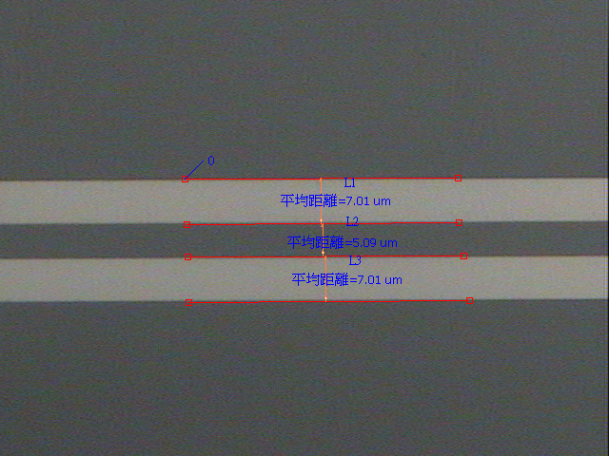
圖 37 : 波導定向耦合器耦合區Lift-off後實際實驗結果圖(100X)
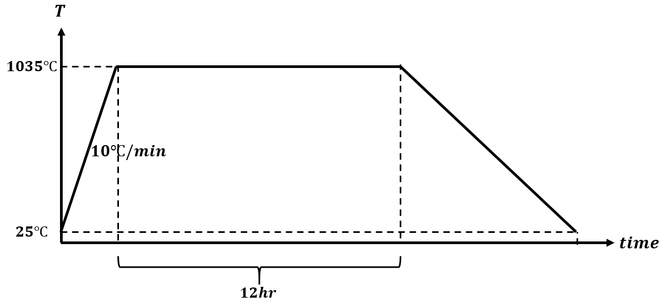
圖 38 : 高溫擴散溫度曲線圖
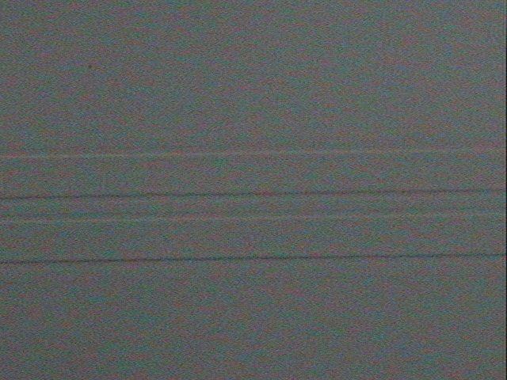
圖 39 : 波導定向耦合器耦合區高溫擴散後實際實驗結果圖(100X)

面拋製程
在高溫擴散製程中，鈮酸鋰在高溫下，矯頑電場會下降，鈮酸鋰 +Z面表層會形成自發性的反轉層，這層淺層的自發性反轉層會影響到下一步的極化反轉製程[22] [23]，所以我們將晶片利用石英蠟黏在壓克力的夾具上面，經過粗磨、細磨、拋光，三個步驟將自發性反轉層去除(大約磨$50μm$)，每個步驟都要確定把看到的刮痕拋掉，以免造成極化反轉製程中晶片破裂，最後把晶片從夾具上卸下來，在泡入丙酮溶液中，去初殘留在晶片表面上的蠟，將蠟去除後，我們在利用厚度計去量測整片晶片個個不同點的厚度，去了解面拋過後晶片的平整度，量測結果如下圖()所示。面拋最重要的還有平整度的要求，如果拋的不平，就容易影響極化反轉製程，造成Over-poled或是Under-poled的情況，下圖27中可以看出面拋後厚度最大誤差大約為$4μm$。
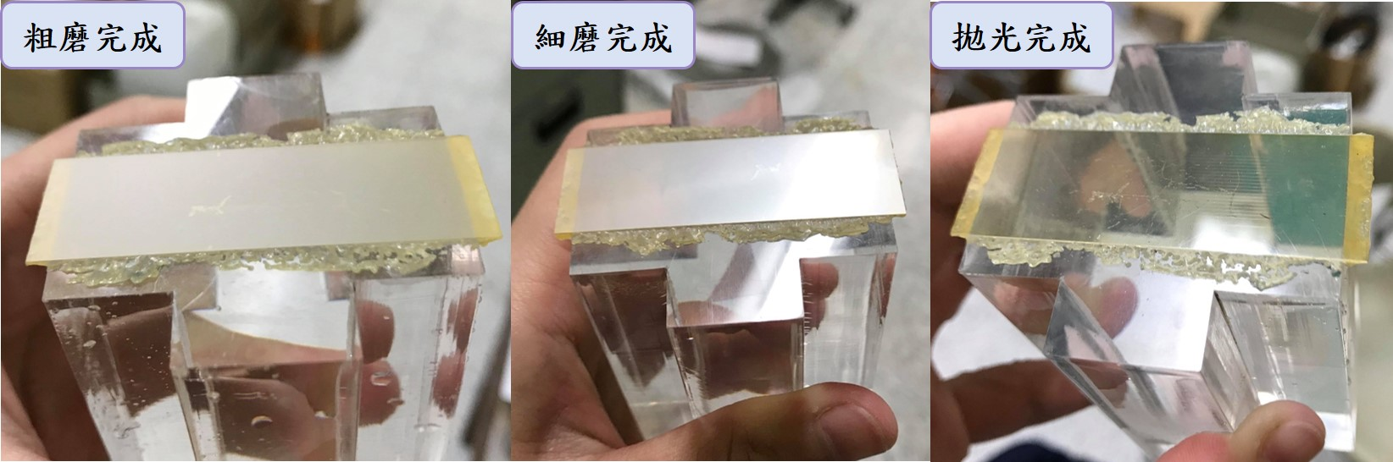
圖 40 : 面拋光結果示意圖
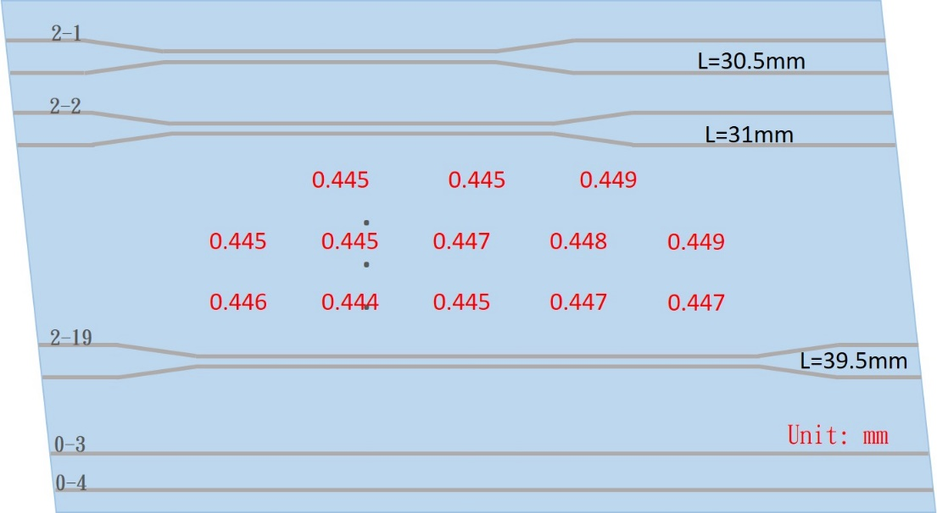
圖 41 : 晶片面拋後厚度量測

極化反轉製程
完成高溫擴散製程後，我們得到了鈦擴散波導定向耦合器，接下來要做出非週期性極化反轉結構在定向耦合器的耦合區上，製程流程如下圖所示 :
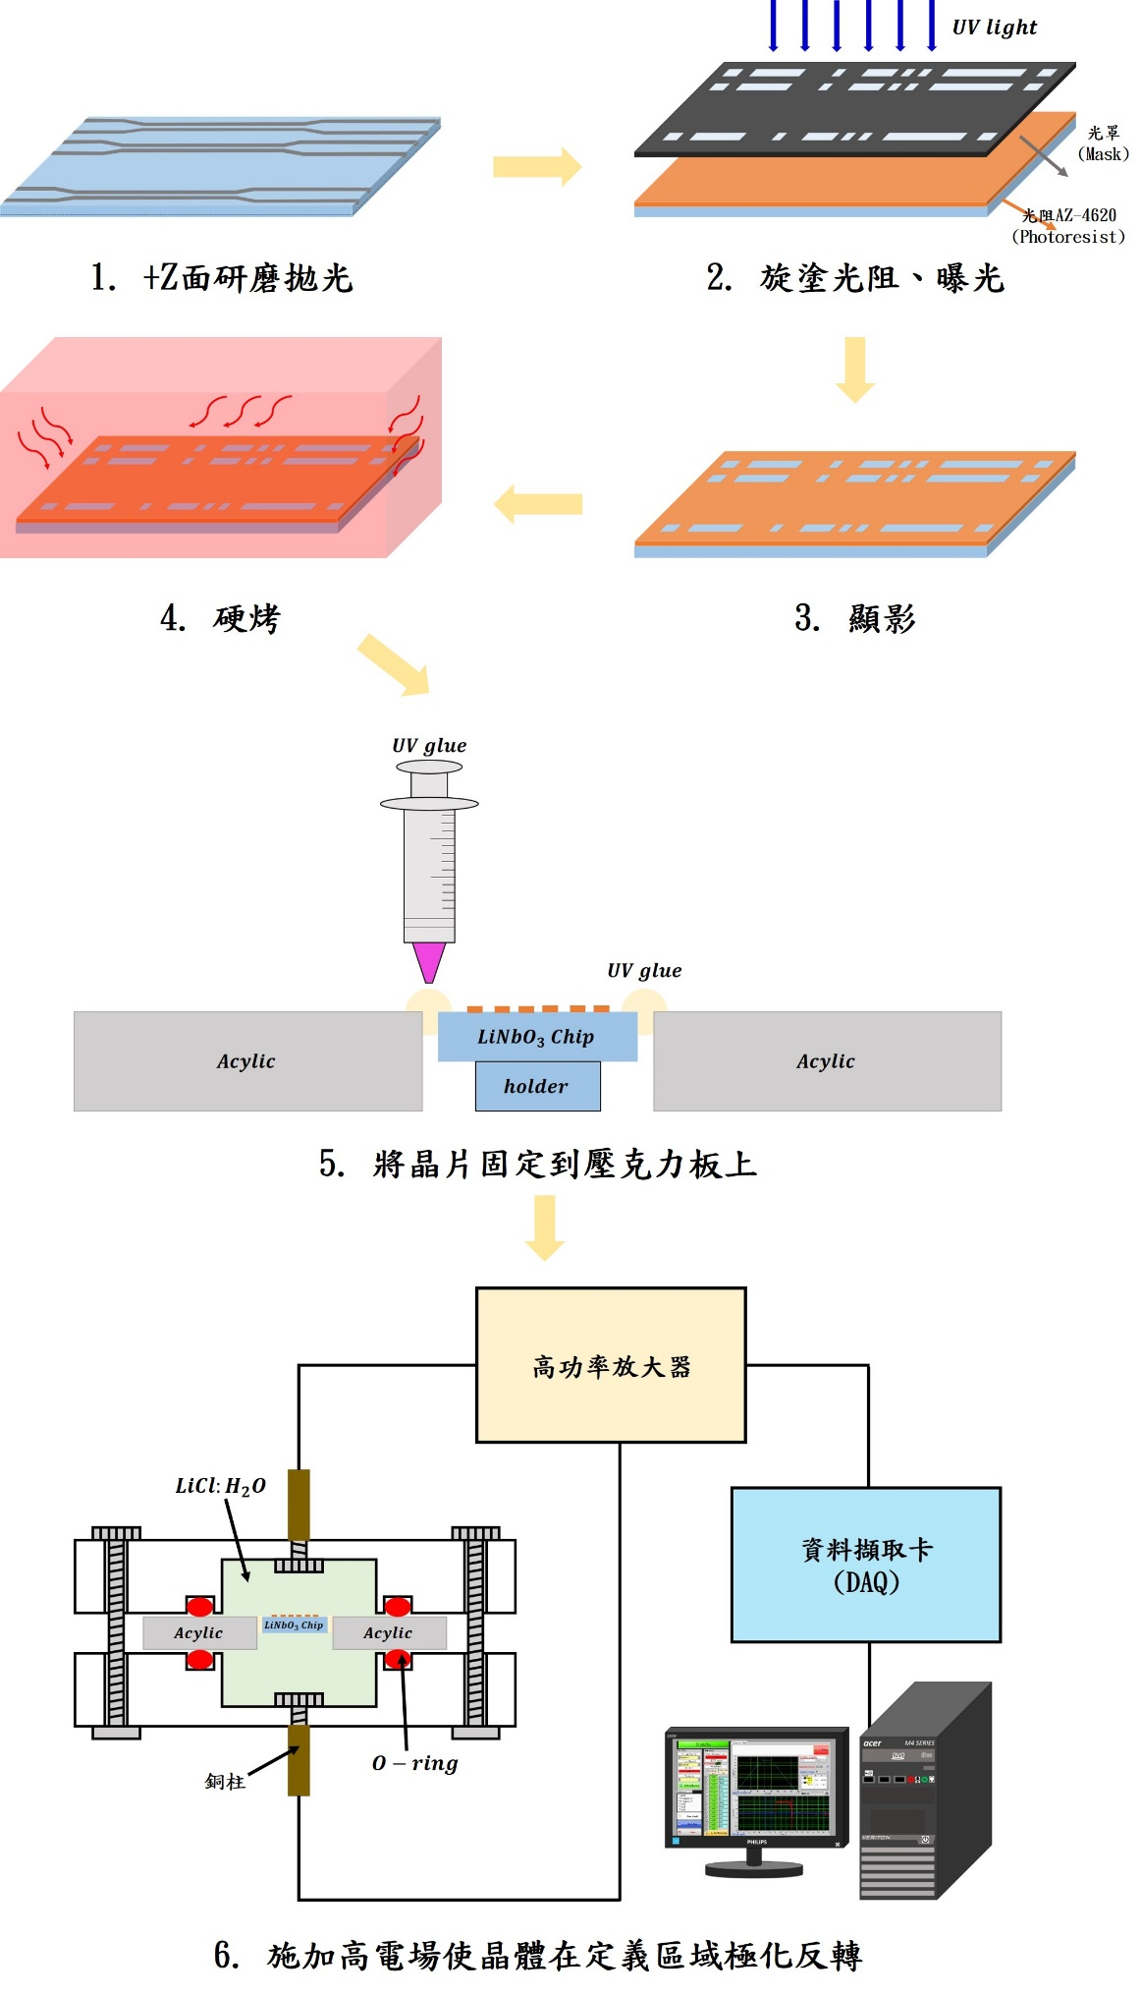
圖 42 : 極化反轉製程流程圖
- 旋塗光阻: 滴上正光阻AZ-4620(1000rmp for 10 sec，4000rmp for 60 sec)
- 軟烤: 放上Hot plate上面溫度調$100℃$烤5分鐘。
- 去邊、去背: 將晶片邊緣及背面多餘的光阻擦拭乾淨。
- 曝光、顯影: 再來是用曝光機及設計好的光罩進行曝光，曝光8秒，最後將曝光好的晶片放入TMAH(四甲基氫氧化氨)溶液中進行顯影，大約1分半內的時間。
- 硬烤: 將顯影好的晶片放入烘箱中進行硬烤，因為熱電效應的原因，Z-cut的鈮酸鋰晶片在高溫時會在+Z面累積電荷，所以在降溫的過程中會在晶片上蓋上金屬片，並用離子風扇對著晶片吹，以中和電性。
- 晶片固定在壓克力板上: 因為燒鈦過程中，高溫管爐大小的限制，導致晶片只能在一個固定大小的範圍，需要將晶片做切割，切割後的晶片與現有的夾具不相容，所以我們將晶片用UV膠固定在壓克力板上，再照射UV光約20分鐘，使UV膠固化。
- 施加高電場使晶體極化反轉: 根據欲反轉的面積，去計算所要施加電場的時間，計算的方式如下: $T(ms)=\frac{Q}{I}$，其中Q為電量，I為電壓放大器設定的線流大小，電量的計算方式: $Q=2×P_{s}×A×f$，其中$P_{s}$為晶體的自發極化密度(Spontaneous polarization density)，A為極化反轉面積，f為經驗常數。開始極化反轉製程，首先會打成核脈衝1000發，增加成核點，波形如下圖(43)，電場值為18.8kV/mm(低於鈮酸鋰的矯頑電場21kV/mm)，維持50毫秒(ms)，間隔50毫秒(ms)打下一發，共1000發。接著給予一個特定波形進行最後的極化反轉，如圖(45)所示。
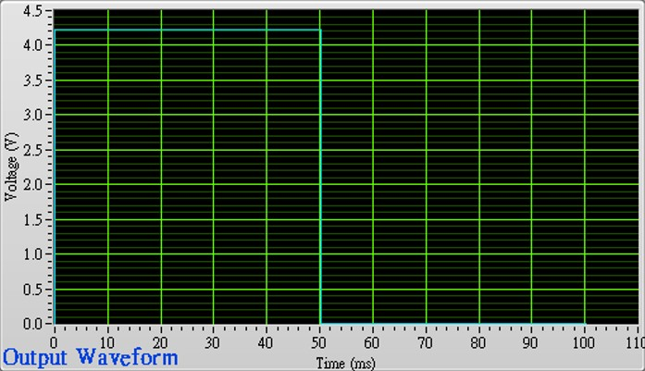
圖 43 : 成核點波形圖
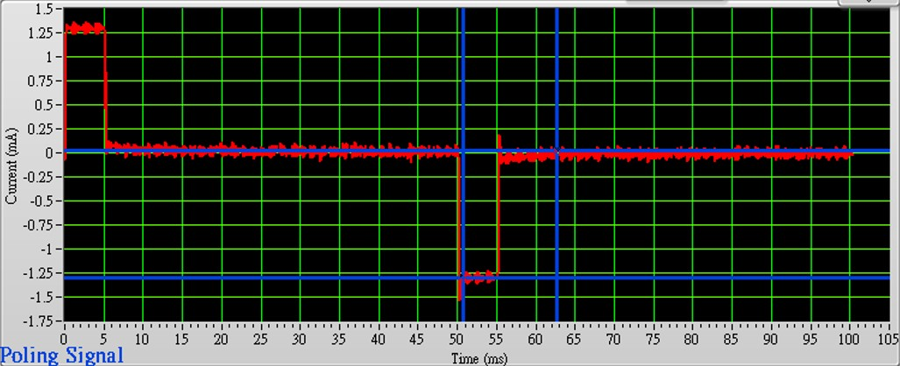
圖 44 : 成核點電流響應圖
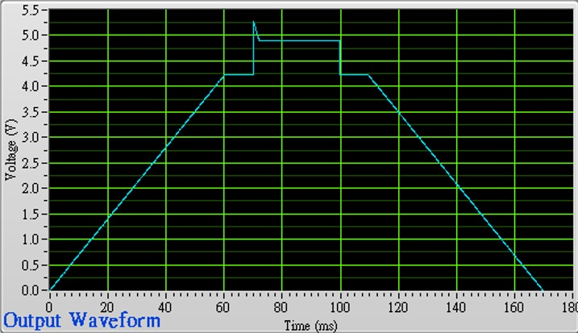
圖 45 : 極化反轉波形圖
圖31極化反轉波形圖，可分為四個部分做說明:
- 首先電場先加至18.8kV/mm並維持一段時間，使晶體維持在一個臨界位置，更容易使晶體反轉。
- 短時間內給予一電場峰值，值為23.5kV/mm，讓鈮酸鋰晶體產生大量成核，由+Z面持續反轉至-Z面。
- 電場值為21.8kV/mm維持上面步驟七中提到根據面積所要施加電場的時間，讓成核點進行側擴，達到理想反轉面積。
- 電場維持在18.8kV/mm一段時間，使晶體反轉結構更穩定，防止反轉區域再次反轉，最後讓電場歸零。
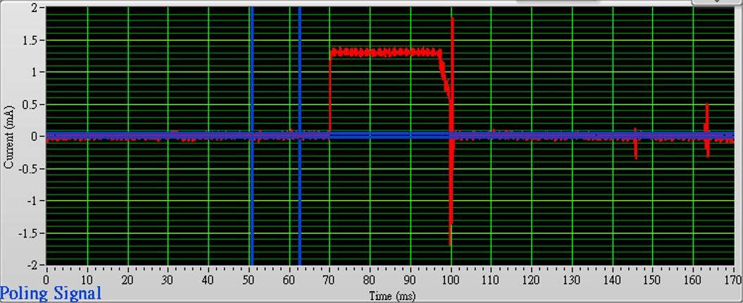
圖 46 : 極化反轉電流響應圖
由上圖46極化反轉的電流響應圖可以看出反轉的大概情形，有此電流響應圖表示沒有漏電流並確實有極化反轉發生，也可以藉由此電流的總電量計算反轉面積的大小。
完成即化反轉製程後，因為晶片-Z面上有波導結構，所以我們將+Z面用氫氟酸(HF)進行蝕刻，由於+Z與-Z面蝕刻速率不同，所以我們以+Z面去推測-Z面反轉的情況。下圖為實際極化反轉情況:
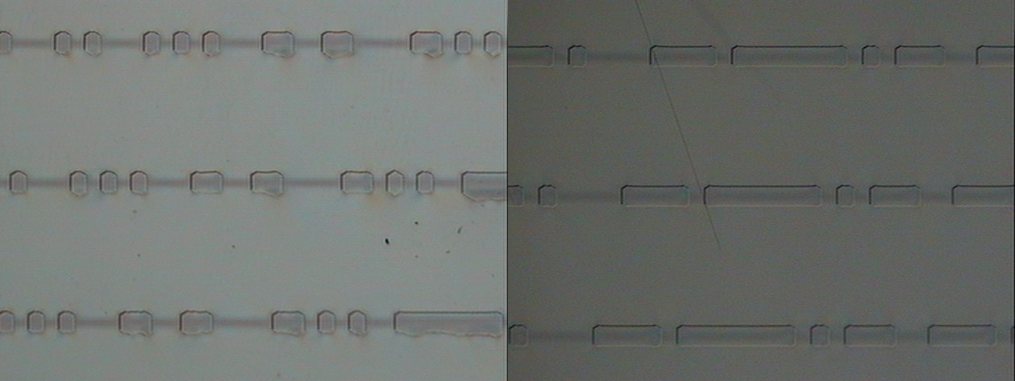
圖 47 : 極化反轉製程結果(+Z面)(大範圍觀察)
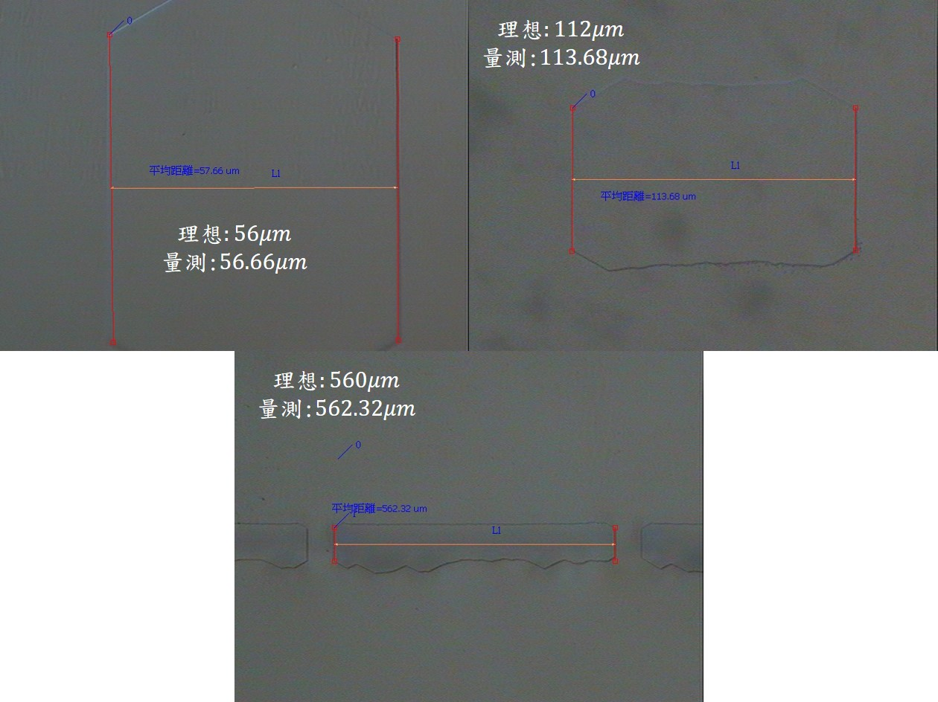
圖 48 : 極化反轉製程結果(+Z面)(小範圍觀察)

緩衝層(${SiO}_{2}$)製程
因為電極的製作是直接蓋在波導的上方(耦合區施加Z方向電場)，會造成波導極大的損耗[24]，所以在製作電極之前，需先鍍上一層${SiO}_{2}$當作緩衝層，但是此緩衝層與電極會形成一個類似電容的結構，會有DC drift效應的產生[25]，在之後實驗量測施加電壓時會累積電荷，造成實驗上的誤差，所以我們必須在波導定向耦合器的耦合區電極下製作${SiO}_{2}$緩衝層並用蝕刻的方式將電極中間的${SiO}_{2}$蝕刻開，減低DC drift效應，緩衝層製作流程如下圖所示:
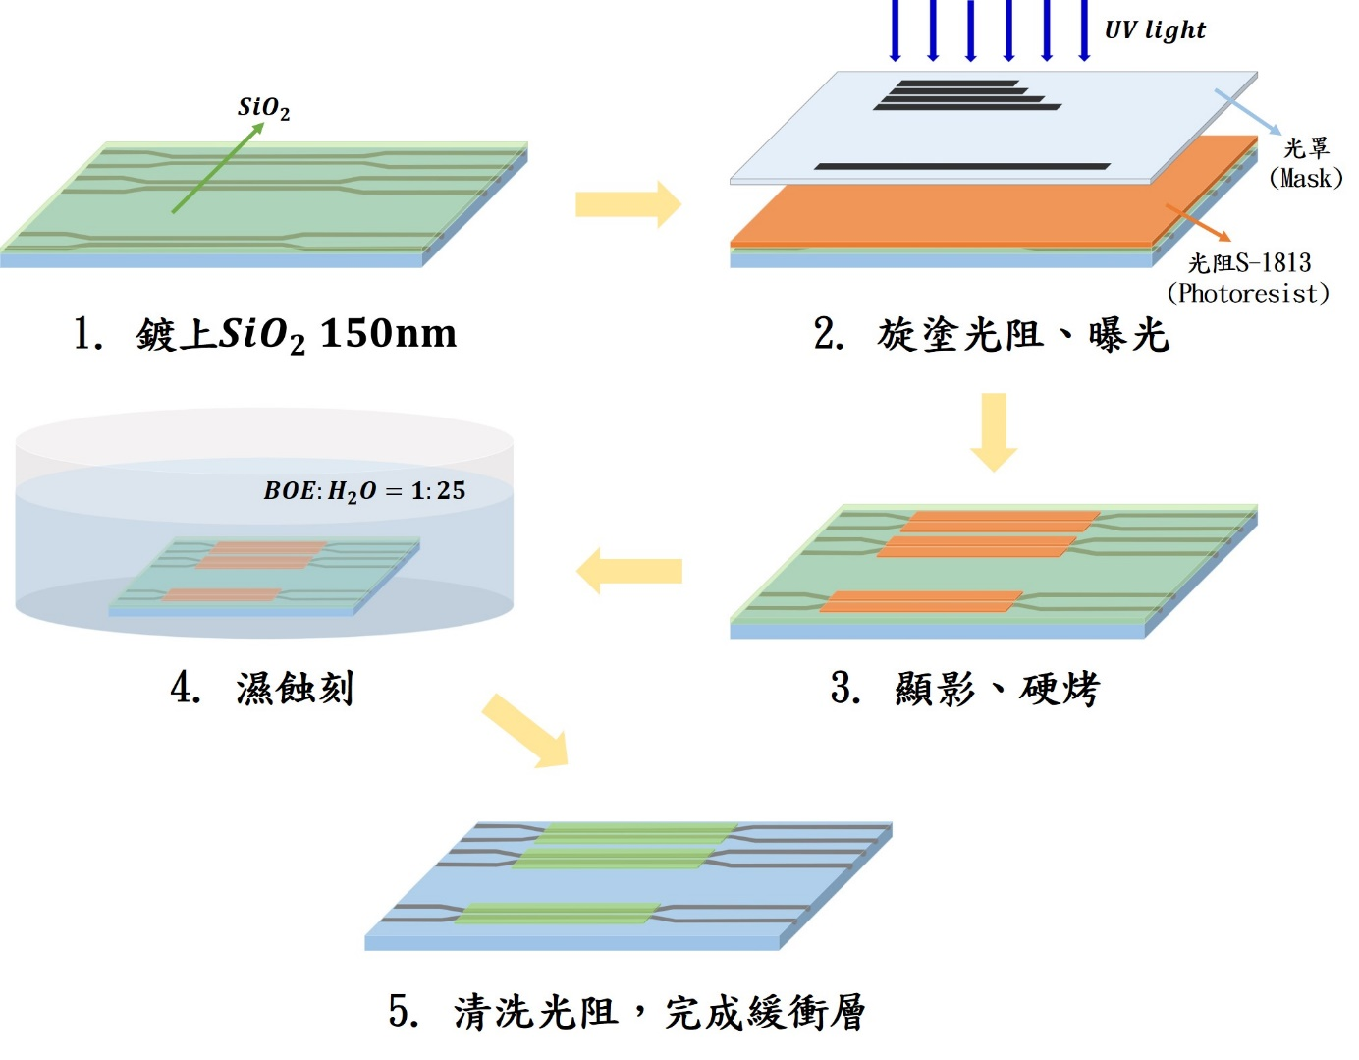
圖 49 : ${SiO}_{2}$緩衝層製作流程
- ${SiO}_{2}$沉積: 我們利用感應式耦合電漿化學氣象沉積(BMRCVD)機台鍍上150nm厚的${SiO}_{2}$
- 旋塗光阻: 滴上正光阻S-1813(1000rmp for 10 sec，4000rmp for 60 sec)
- 軟烤: 放上Hot plate上面溫度調$90℃$烤5分鐘。
- 去邊、去背: 將晶片邊緣及背面多餘的光阻擦拭乾淨。
- 曝光、顯影: 再來是用曝光機及電極的光罩進行曝光，並為了過度蝕刻，我們將調整曝光秒數，將線寬做小一點，曝光2秒，最後將曝光好的晶片放入TMAH(四甲基氫氧化氨)溶液中進行顯影，大約1分鐘內的時間。
- 硬烤: 為了不讓在下一步蝕刻時光阻太軟承受不了，而造成蝕刻的線寬過大，所以我們要先用高溫硬烤，將晶片放在Hot plate上面溫度調$120℃$烤2分半。
- 濕蝕刻: 將硬烤過後的晶片放入稀釋過的二氧化矽蝕刻液($BOE:H_{2}O=1:25$)中，約50秒的時間之內。
- 清洗晶片: 最後將晶片上的光阻洗掉，將晶片依序用丙酮(Acetone, ACE)、異丙醇(Isopropyl alcohol, IPA)、去離子水(DI water)沖洗晶片，最後用氮氣槍將殘餘水分吹盡。
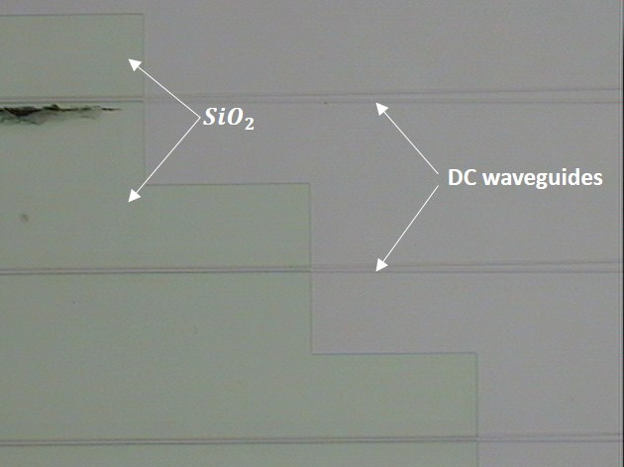
圖 50 : ${SiO}_{2}$緩衝層製程結果(大範圍觀察)
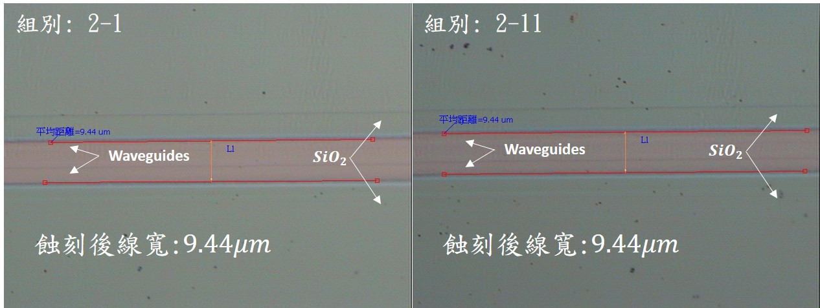
圖 51 : 不同組別波導${SiO}_{2}$緩衝層製程結果(小範圍觀察)
製作緩衝層用的是電極的光罩，唯一不同的是，我們選用的是正光阻(S-1813)，原本顯影會顯開的地方會跟負光阻相反，所以會製作出與電極形狀相同在電極正下方當緩衝層。

電極製程
為了在耦合區域施加Z方向的電場，所以需要鍍上一層電極，電極的製作方式與製作波導時相同，也是利用Lift off的方式，覆蓋在緩衝層正上方，我們選用的金屬為鋁，厚度為300nm，費用較低，導電特性也很好，製作的流程如下圖所示:
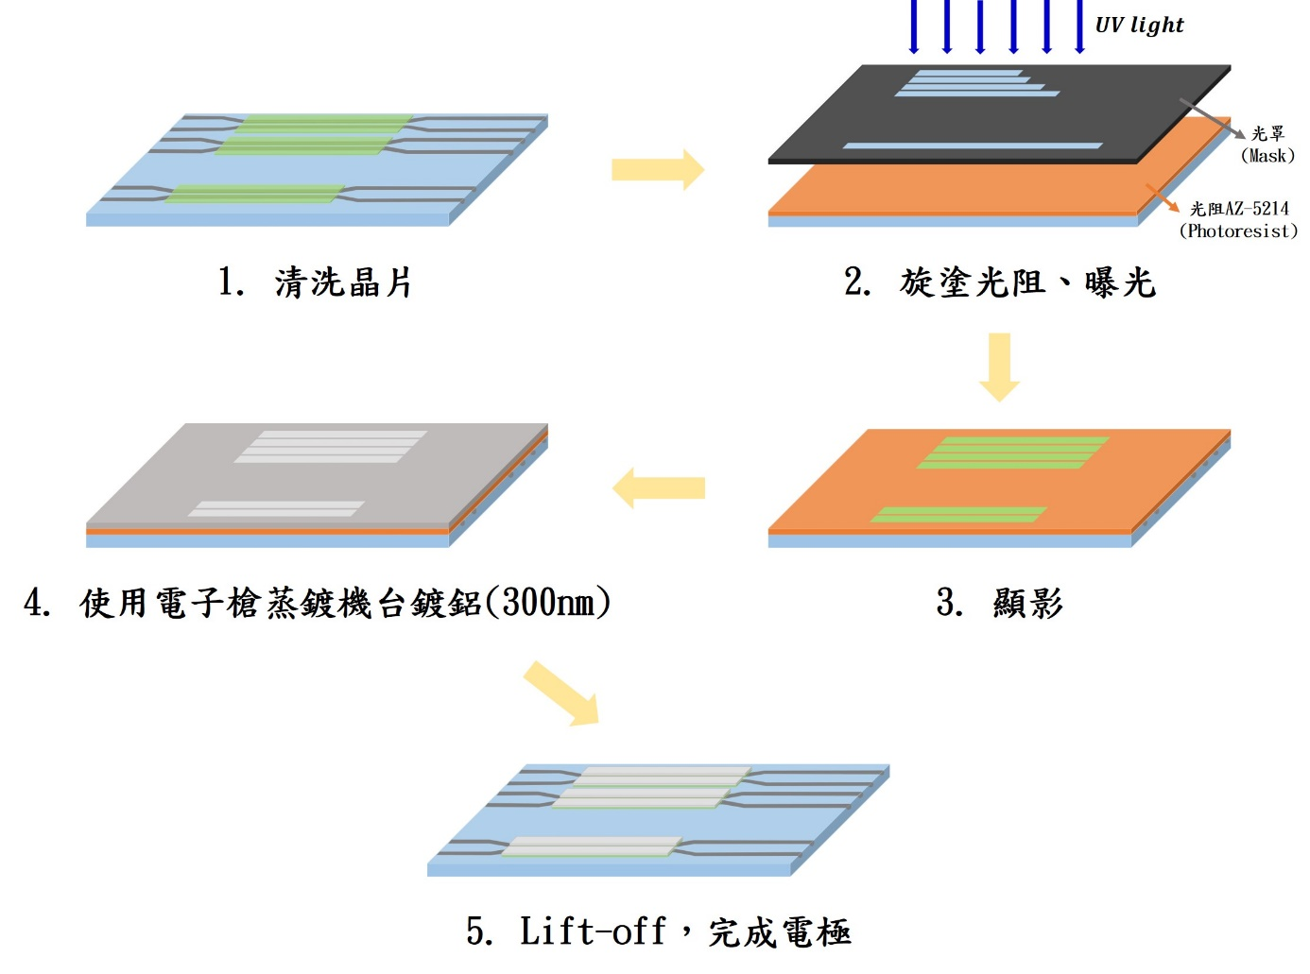
圖 52 : 電極製程流程圖
- 清洗晶片: 將晶片依序用丙酮(Acetone, ACE)、異丙醇(Isopropyl alcohol, IPA)、去離子水(DI water)沖洗晶片，最後用氮氣槍將殘餘水分吹盡。
- 旋塗光阻: 先滴上HMDS(1000rmp for 5sec，2000rmp for 5 sec)，再滴上負光阻AZ-5214(1000rmp for 5 sec，2000rmp for 15sec)。
- 軟烤: 放上Hot plate上面溫度調$110℃$烤2分鐘。
- 去邊、去背: 將晶片邊緣及背面多餘的光阻擦拭乾淨。
- 曝光、顯影: 再來是用曝光機及設計好的光罩進行曝光，第一次曝光曝4秒，再進行曝後烤(120$℃$，1分30秒)，最後進行第二次曝光曝17秒，將光阻反轉。最後將曝光好的晶片放入TMAH(四甲基氫氧化氨)溶液中進行顯影，大約2分鐘內的時間。
- 電子槍蒸鍍: 將顯影後的片子放入電子槍(E-GUN Thermal)蒸鍍機台中，鍍上鋁(Aluminum)金屬300nm的厚度。
- 掀離法(Lift-off): 將鍍膜完的片子泡入丙酮(ACE)之中，使晶片上光阻上帶著鋁金屬的區域進行掀離，定義出設計的電極圖案。
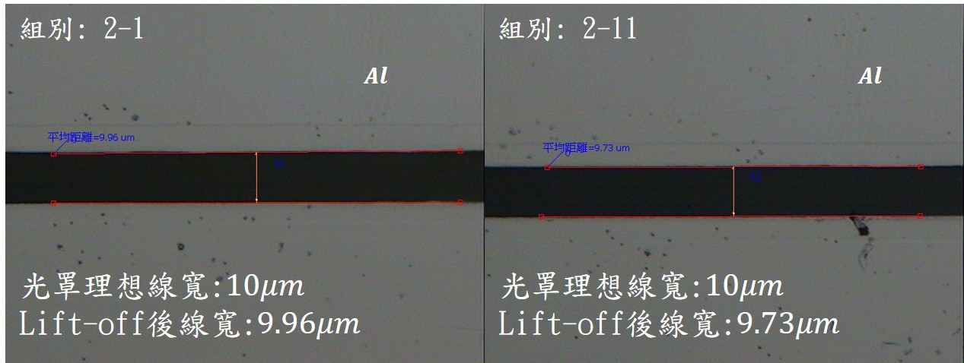
圖 53 : 不同組別波導電極製程結果

端面拋光製程
完成電極後，最後要進行端面拋光，為了避免端面的反射在量測上造成的影響，我們使用斜拋製程來減少兩個端面反射形成的干涉，首先先將晶片切割，斜切一個${10}^{°}$的角度，在用石英蠟將晶片黏在現有的端拋夾具上，經過細磨與拋光的步驟完成晶片。
在正式的晶片上為了避免晶片在拋光的過程中邊角部份圓弧化(圖54所示)，容易影響後續波導量測時對光的困難與問題，所以我們會在晶片上下各加上一片陪拋片，避免此效應，也更容易判斷是否在拋光過程中磨的更加均勻。
圖 54 : 單晶片拋光邊角圓弧化示意圖
圖 55 : 端面拋光結果示意圖
圖 56 : 斜拋尺寸示意圖(斜拋角度${10}^{°}$)
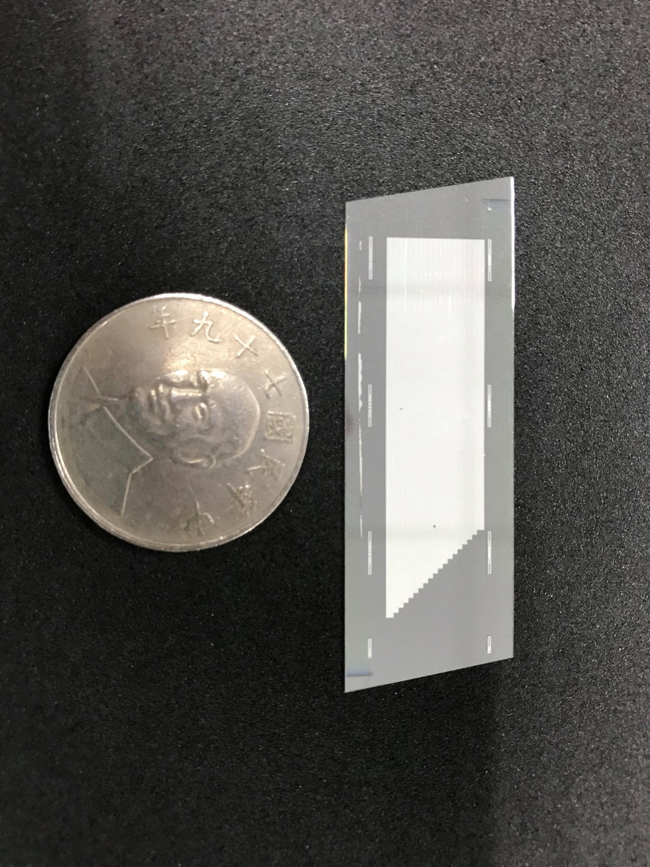
圖 57 : 晶片實圖

實驗結果與分析

波導特性量測
晶片製作完成後，首先要瞭解基本波導的特性。我們在晶片上有設計直波導的部分就是用來量測相同製程參數下波導的一些基本特性。
第一我們要知道鈦擴散波導製作的好與不好，在高溫擴散製程後完成的波導，需要先量測鈦擴散鈮酸鋰波導的折射率分布與高溫製程過後波導的等效深度。且在每次製作高溫擴散製程時條件都是不同的(例如擴散時的環境溫度、通入的氣體、氣體的流量等等)，所以每次製作出來的鈦擴散波導都要重新量測擴散後的折射率分布。
本研究所使用量測機台是使用Metricon公司出產的Model 2010 Prism Coupler稜鏡耦合儀，稜鏡耦合的原理、量測架構與分析、各個優缺點的分析我寫在附錄A中，這邊我直接附上量測結果表格。
表格 5 : 折射率量測數值表
 | TM | TE
$$∆n$$ | 0.0145 | 0.00710
D (effective depth) | 5.257 $(μm)$ | 6.480 $(μm)$
$n_{eff}$ ($λ=1550nm$) | 2.14287 | 2.21170
表格5中$∆n$是鈦薄膜經過高溫製程後製作出來波導量測出來兩個偏振態下與原本基板的折射率差值，因為是製作鈦擴散波導，所以折射率差值非常的小；D值是指量測後換算出來鈦擴散波導的等效深度；$n_{eff}$則是光波長為1550nm下波導的等效折射率。
第二我們量測鈦擴散鈮酸鋰波導的傳播損耗，量測架構如下圖所示:
圖 58 : 直波導傳播損耗量測架構圖
使用光源為窄頻雷射ECL(External Cavity Laser)，可調波長範圍為1525nm到1630nm，入射波長為常用通訊波段波長1550nm，接上單模光纖(圖58中白色光纖)後再經過摻鉺光纖放大器(EDFA)放大光源以方便對光，再接上偏振控制器(Polarization controller)，使入射光可以調控TM與TE偏振，再連接上偏振保持光纖(Polarization Maintain fiber, PM fiber, 圖58中黃色光纖)，確保入射光的偏振態與強度，將光纖固定在一個六軸電控平移載台，將光纖的光耦合到APPLNDC晶片直波導部分的入口，晶片使用真空載台(Vacuum stage)吸住固定，輸出出口端一樣使用六軸電控平移載台耦合至偏振保持光纖收光，最後使用光偵測器收光，將結果傳至電腦分析。
一般在量測傳播損耗時最常見的量測方法是使用Fabry-Perot的方式進行量測，此方法是藉由量測不同波長下光強度的變化，再由Fabry-Perot的理論計算出傳播損耗，但這種方式主要是用在端面是平拋的晶片上(拋光角度$0^{°}$)來作計算，對於我們製作斜拋的晶片(斜拋角度${10}^{°}$)來說需要多計算角度的問題，使得計算變得非常的複雜，所以以下是我們量測與計算傳播損耗的方式:
表格 6 : 損耗量測數據
 | $$I_{in}(dB)$$ | $$I_{out}(dB)$$ | Total loss(dB)
TM | -9.8 | -11.8 | 2.0
TE | -8.9 | -11.3 | 2.4
表格(6)所量測到的數據由下圖所示:
圖 59 : 量測直波導傳播損耗示意圖
表格6中所量測的入射光強度$(I_{in})$與出射光強度$(I_{out})$的差值$Tatal loss=\left|I_{in}-I_{out}\right|$，還包含了光纖將光耦合進入直波導的耦合損耗(Coupling loss)，依據經驗參數我們假設與估計入設端與出設端的耦合損耗值(${Coupling loss}_{input}+{Coupling loss}_{output}≈1 dB$)，所以我們就可以將量測到的Total loss減去Coupling loss在除以晶片的長度去分別計算TM偏振與TE偏振的傳播損耗，可以得到:
$$α_{TM}=\frac{2.0(dB)-1(dB)}{5(cm)}≈0.2(dB/cm)$$
$$α_{TE}=\frac{2.4(dB)-1(dB)}{5(cm)}≈0.28(dB/cm)$$

增加製程容忍度設計之耦合特性量測
耦合特性的量測主要是量測晶片上設計的19組耦合區長度變化，量測架構如下:
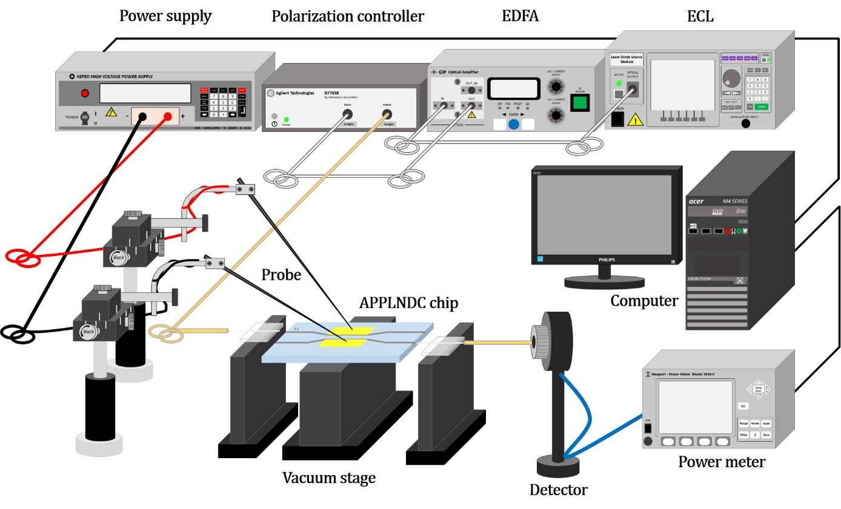
圖 60 : 耦合特性量測架構圖
使用光源為窄頻雷射ECL(External Cavity Laser)，可調波長範圍為1525nm到1630nm，入射波長為常用通訊波段波長1550nm，接上單模光纖(圖60中白色光纖)後再經過摻鉺光纖放大器(EDFA)放大光源以方便對光，再接上偏振控制器(Polarization controller)，使入射光可以調控TM與TE偏振，再連接上偏振保持光纖(Polarization Maintain fiber, PM fiber, 圖60中黃色光纖)，確保入射光的偏振態與強度，將光纖固定在一個六軸電控平移載台，將光纖的光耦合到APPLNDC晶片波導定向耦合器的入口中，晶片使用真空載台(Vacuum stage)吸住固定，輸出出口端一樣使用六軸電控平移載台耦合至偏振保持光纖收光，最後使用光偵測器收光，將結果傳至電腦分析。晶片上的電極使用探針接觸，並連接電控電源供應器對電極施加電壓，同時連接電腦方便對每台機器做控制與結果分析。而在3-6節中可以看出我們最後的模擬結果，但因為最後算出來的電壓需要加至接近200V才能達到設計的Straight-through與Crossover的切換，對於波導定向耦合器來說，電壓相對來說非常高，電極間距又只有$10μm$，容易造成電壓太高，電極損壞，更嚴重，晶片可能破裂，所以我們先施加電壓範圍從0V~100V，先看每一組的趨勢是否相符，最後再將最相符的組別施加高電壓以驗證與模擬是否相符。扣除5組電極短路與電極損壞的組別，剩下的14組在TM與TE偏振區域在模擬圖(61)的分佈位置如下圖所示，我們先來看TM偏振的部分:
圖 61 : TM偏振各組數據對應在耦合圖上的位置
圖61是根據各組參數量測時，在不施加電壓的情況下，量出的分光比例，疊合在耦合圖(a-b圖) a值為零的位置，TM部分整體的b值與模擬預期設計的值下降了1.67，可以圖中看出整體b值下降了很多，與原本模擬設計的範圍(圖61中藍色框框與紅色框框)差了很多，而分光比例的計算方式與TM部分各組Crossover ratio的量測數據如下所圖所示:

$Crossover ratio=\frac{P_{Cr}}{P_{Cr}+P_{St}}$ ( 72 )

$Straight-through ratio=\frac{P_{St}}{P_{Cr}+P_{St}}$ ( 73 )
圖 62 : TM偏振耦合特性量測數據(紅點為模擬數據，紅色實線為量測數據)
由圖62的結果可以看出，量測結果與模擬的趨勢大致相符，但大部分的分光比都沒有辦法達到預期的理想值，無法很接近完全的Crossover與完全的Straight-through，大部分的分光比都介於中間區域，由於TM部分整體的b值與模擬預期設計的值下降了1.67，相對來說差了很多，所以我們挑出幾組還在我們在模擬設計範圍內的組別，又與模擬設計差較多的組別(組別j、l、m)，在下一節將針對此結果作探討與分析。
再來我們看TE偏振的部分，14組TE偏振區域在模擬圖(63)的分佈位置如下圖所示 :
圖 63 : TE偏振各組數據對應在耦合圖上的位置
圖63一樣是根據各組參數量測時，在不施加電壓的情況下，量出的分光比例，疊合在耦合圖(a-b圖)a值為零的位置，TE部分整體的b值與模擬預期設計的值下降了1.03，可以圖中看出整體b值也下降了很多，但與TM相比小一些，這邊b值下降原因也會在下一節中好好探討，而TE部分各組Crossover ratio的量測數據如下所圖所示:
圖 64 : TE偏振耦合特性量測數據(紅點為模擬數據，紅色實線為量測數據)
由圖64的結果可以看出，大致情況與TM偏振相同，量測結果與模擬的趨勢與模擬更相符，是由於TE部分整體的b值與模擬預期設計的值下降了1.03，相較TM偏振態b值偏移較小，但仍有部分的分光比都沒有辦法達到預期的理想值，所以我們也從中挑出幾組還在我們在模擬設計範圍內的組別，又與模擬設計差較多的組別(組別j、k、l)，在下一節將針對此結果作探討與分析。

耦合特性量測結果分析
為了找出模擬與量測結果不相符的原因，我們先來看設計TM偏振範圍的組別j，其耦合特性量測數據的放大圖如下圖所示:
圖 65 : TM偏振區域組別j.之耦合特性量測數據
圖65中可以看出整體的趨勢相似，但是在電壓55V附近無法達到與模擬一樣完全的Crossover state，分光比值似乎只在0.5~0.7之間震盪，高電壓區域也是一樣卡在不上不下的比值區域震盪。為了找出與實際量測數據相符的耦合特性結果，我們加入四種誤差量來進行模擬來與量測結果比較。下面分別對這些誤差量進行說明。
- 加入晶疇連續未反轉誤差量。
- 加入Over-poled或是Under-poled誤差量。
- 調整電場與光場疊合率。
- 加入波導定向耦合器的結構誤差量。
第一項晶疇連續未反轉誤差量，這一項對非週期晶疇反轉結構影響非常大，假如是週期性的晶疇反轉結構，製程上發現有晶連續未反轉，最多是等效長度變長，較不影響其功能性；如果是非週期結構整個設計就會跑掉很多。而會有此誤差出現主要是因為在做極化反轉製程前有面拋的製程，但面拋無法完美均勻的拋到非常平整，容易造成在晶片較厚的區域有晶疇連續未反轉出現，下圖(66)為連續晶疇未反轉示意圖，圖(67)為實際實驗觀察到的連續晶疇未反轉區域。
圖 66 : 連續晶疇未反轉示意圖
圖 67 : 連續晶疇未反轉實際實驗記錄圖(+Z面)
第二項Over-poled或是Under-poled誤差量，這項對非週期晶疇反轉結構影響較小，這項誤差量原因與連續晶疇未反轉是一樣的，也是晶片面拋不均勻所造成，另一原因也可能是在曝光顯影製程中將圖案的線寬做得太大，也可能是在極化反轉製程過程中將施加電場的時間設的太長。下圖(68)為Over-poled或是Under-poled誤差量的示意圖，而圖(69)為實際量測實驗後誤差線寬，由於實驗上量測到的都是Over-poled的誤差量，所以我們將量測到的誤差長度範圍帶入模擬中。
圖 68 : Over-poled或Under-poled的誤差示意圖
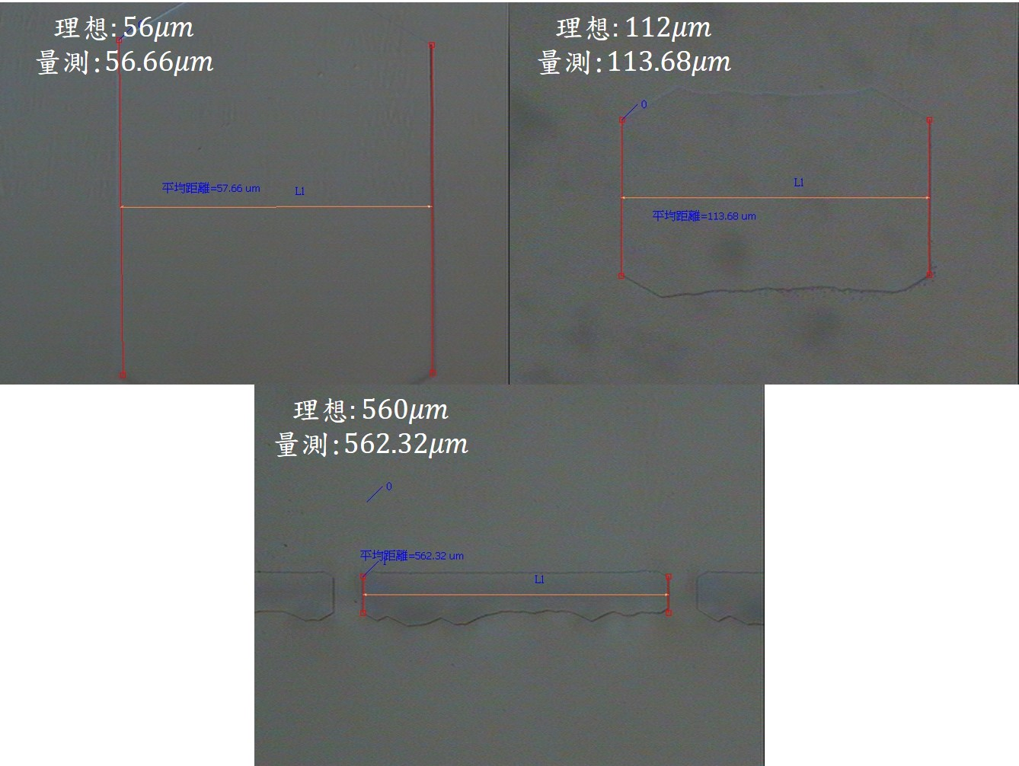
圖 69 : Over-poled實際實驗記錄圖(+Z面)
第三項調整電場與光場疊合率，此項即為3-2節提到的$α$值，主要影響的是電壓的大小，調整此參數主要可以對模擬圖與量測數據做橫軸上位置的修正。
第四項波導定向耦合器的結構誤差量，這項誤差量主要是因為在第三章所計算的模擬結果計算的只有圖11中耦合區域(L長度)的那一段，並沒有考慮到入口端與出口端結構的設計，導致因為出口端與出口端的設計，光在入射到耦合區域時分光比並不是在第二章2-1節提到的邊界條件 $A\left(0\right)=1$、$B\left(0\right)=0$。因為光在前段入口端與出口端畫光罩時並沒有考慮到損耗與分光比問題，所以沒有在繪畫定向耦合器結構時在有分岔角度的區域使其畫出更圓滑的曲線，而是使用線性的曲線，導致損耗增加。入口端與出口端的位置也沒設計好，導致光在進入波導定向耦合器的耦合區域前光就開始耦合，使耦合區一開始的邊界條件跑掉。為了找出實際實驗光進入耦合區域的入射條件與出口端輸出條件，我們將波導寬度、量測折射率分布等製程參數代入R-soft軟體中的BeamPROP軟件進行模擬，所要模擬的區域如下圖(70)紅色圈起來的區域所示 :
圖 70 : R-soft模擬代入參數與結構示意圖
首先我們來看TM偏振光(1550nm)入射代入此結構所得到的實際實驗光進入耦合區域的入射條件，又因為是對稱的結構，所以出口端的出射條件與入口端是相同的，結果如下圖(71)所示 :
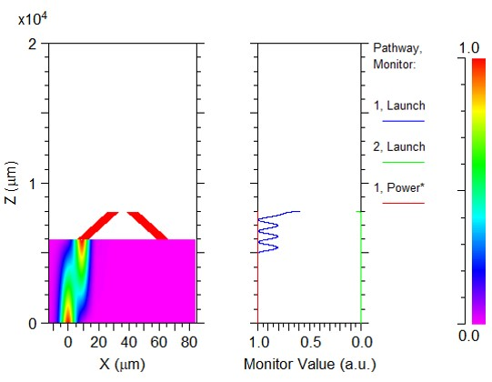
圖 71 : TM偏振入射光模擬結果
再將此節結果作分析，得到TM偏振光實際實驗光進入耦合區域的入射條件與出射條件為$A\left(0\right)=0.9344$、$B\left(0\right)=0.0656$。
圖 72 : TM偏振入射光入射耦合區域初始條件
再來我們來看TE偏振光(1550nm)入射代入此結構所得到的實際實驗光進入耦合區域的入射條件，如下圖(73)所示 :
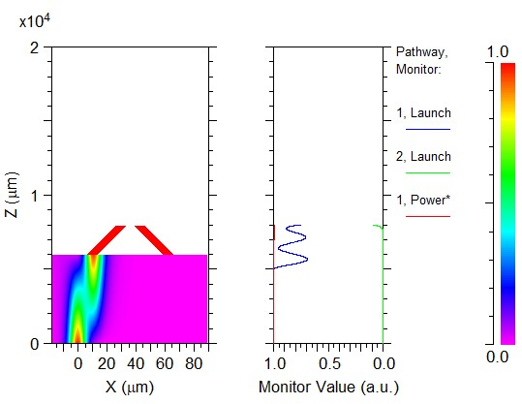
圖 73 : TE偏振入射光模擬結果
再將此節結果作分析，得到TE偏振光實際實驗光進入耦合區域的入射條件與出射條件為$A\left(0\right)=0.8914$、$B\left(0\right)=0.1086$。
圖 74 : TE偏振入射光入射耦合區域初始條件
接下來我們將這些誤差量代入模擬中去擬合實際晶片的真實情況，首先我們來看TM偏振範圍的組別j
圖 75 : TM偏振範圍組別j誤差修正
圖75可以看出最主要影響的誤差量還是晶疇極化反轉的誤差(Poling error)，而結構上的誤差則是主要影響分光比沒有辦法達到完全的Crossover state與Straight-through state。再看另外兩組加上誤差量後與量測數據的疊合:
圖 76 : TM偏振範圍組別l誤差修正
後面我們將結構誤差也寫入同一個程式中進行分析:
圖 77 : TM偏振範圍組別m誤差修正
TE偏振範圍的誤差較大的組別，我們也以同樣的方式進行修正，首先我們來看TE偏振範圍的組別e :
圖 78 : TE偏振範圍組別e誤差修正
圖78中可以看出這組只加上結構誤差就能與量測數據疊合的很好，但也看出了一個問題，結構誤差使得分光比沒有辦法達到完全的Straight-through state與Crossover state。再來看組別j、k、l組別的誤差分析:
圖 79 : TE偏振範圍組別j誤差修正
圖 80 : TE偏振範圍組別k誤差修正
同樣的TE部分我們也將結構誤差也寫入同一個程式中進行分析:
圖 81 : TE偏振範圍組別l誤差修正
由上面分析出的圖可以看出經過極化反轉製程上與結構設計誤差的修正之後，各組的量測果都可以與模擬果有良好的疊合，也同時證實了這些與模擬不符的量測數據來自上述的四種誤差量。
在分析完以上誤差後，我們也挑選了量測結果在施加電壓範圍0~100V最符合模擬設計的組別來進行高電壓(0~200V)的施加，看看是否與設計相符，達到電控開關的電壓切換，下圖為組別g分別在TE偏振與TM偏振下Crossover ratio的量測數據:
圖 82 : 組別g施加高電壓 (左圖)為TE偏振態下歸一化能量對電壓關係圖、(右圖) TE偏振態下耦合特性量測與模擬數據
圖 83 : 組別g施加高電壓 (左圖)為TM偏振態下歸一化能量對電壓關係圖、(右圖) TM偏振態下耦合特性量測與模擬數據
從上面圖82與圖83左圖可以看出電控定向耦合器能量交換的情形，明顯可以看出TE偏振態的量測結果與模擬較為符合，但在高電壓區域分光比無法達到完全的Crossover state，因為施加高電壓時對於製程的誤差相對敏感，導致分光比的量測不如預期；而TM偏振態與模擬則是相差較多，此量測結果與圖62不太像的因是因為每次量光收光的狀態都會有些許的偏差導致，而TM偏振態在模擬電壓約為140V時應該達到Straight-through state，在實驗上卻得到相反的狀態，是因為TM偏振態能量耦合的的狀態並不理想，從圖83左圖的能量交換圖可以看出能量無法完全交換，這個與製程的誤差有關，從附錄A圖105與圖107可以看到兩個偏振態折射率的量測結果，TM量出來的結果並不像TE偏振態是完美的單模導光，使的TM偏振態在量測上容易有較大的誤差(光纖收到多模的光能量)。
並且在組別g的高電壓量測下，我們可以算出此組別的開關電壓值，TM偏振態的開關電壓值為110.67(V)；TE偏振態的開關電壓值為108.38(V)。

不同波長的耦合特性量測
根據2-1節所介紹，最小耦合長度會因為定向耦合器耦合區間距、波導折射率、波長不同而改變，而我們所設計的製程容忍度的設計，也可以看成是對波長容忍度的設計(皆為容忍不同的耦合長度$l_{c}$)，讓我們的元件成為一個不分偏振、寬頻的電光式定向耦合器開關。量測上，架構與5-2節中圖60相同，量測的組別我們挑選5-2節中TM偏振與TE偏振都量測結果較好且在模擬設定範圍內的兩組別來做量測(組別f、g)，光源使用波長可調的窄頻雷射，波長從1530nm到1600nm，間隔5nm。我們先來看組別f的量測結果，並將結果疊在模擬的a-b圖(分光比90%)上:
圖 84 : TM與TE偏振組別f量測數據與模擬之a-b圖疊合
由圖84可以看出下方TM偏振相較於TE偏振疊合的位置並不對稱，這個原因也跟在3-4節中提到相同，由於TM與TE偏振態的電光係數不相同，所以同一個a值對應出來的電壓值不相同，所以雖然施加電壓範圍都是0V~100V，但對應的橫軸位置a值並不相同，也因為施加電壓範圍為0V~100V，所以也只能看到TM偏振態橫軸位置a值至約30的位置；TE偏振態橫軸位置a值至約10的位置，但從此圖(84)仍然可以看出施加電壓範圍0V~100V的量測結果與模擬的a-b圖有很好的疊合結果。而下圖為組別f，TM與TE偏振個別的量測數據與模擬數據做疊合:
圖 85 : 組別f之TM偏振不同波長的耦合特性量測結果
圖 86 : 組別f之TE偏振不同波長的耦合特性量測結果(紅點為模擬數據，紅色實線為量測數據)
從圖85可以看出TM偏振態量測結果和模擬結果在整體趨勢上都很符合，而圖86會看到TE偏振態在波長約1575nm開始，趨勢開始跑掉，而其中波長1560nm與1565nm量測圖會有劇烈的變化是因為雷射設備老舊，在這兩個波段有點不穩，但仍能看出趨勢是相符的，但兩個偏振仍然存在著無法到完全Crossover state與完全Straight-through state的問題，這也是之後需要改進的缺點。
根據組別f之量測結果，波長從1530nm~1600nm，TM偏振態會使a-b圖中的b值從14.5173變化到16.3087，${∆b}_{TM}=1.7914$；TE偏振態會使a-b圖中的b值從18.6101變化到20.4213，${∆b}_{TE}=1.8112$。根據這些量測結果可以算出各個波長對應的耦合長度，數據如下表7所示:
表格 7 : 組別f之不同波長下各項數據
再根據上表格所算出各個波長下對應的耦合長度$l_{c}$，我們用線性擬合的方式去算出APPLNDC對波長的容忍度，也就是工作頻寬:
圖 87 : 組別f對波長及耦合長度做線性擬合
圖 88 : 組別f，TE偏振態工作範圍(黑色虛線)對應其波長位置(綠線表示相同電壓)(左:PPLNDC、右:APPLNDC)
圖 89 : 組別f，TM偏振態工作範圍(黑色虛線)對應其波長位置(綠線表示相同電壓)(左:PPLNDC、右:APPLNDC)
因為入射光波長不相同，所以雖然有相同的a值，換算出來的工作電壓也會不相同，又橫軸$a=∆βL/π$，$∆β$為波長與折射率的函數，所以經過換算相同工作電壓的數據點連線如上圖(88)、(89)綠線所示，而當a值增加，表示$∆β$增加，波長與折射率影響更劇烈，所以我們可以從途中看到在a值較大的位置，斜率也會較大。
根據圖中的頻寬分析，TM偏振態在PPLNDC的頻寬約為32 nm，而APPLNDC的頻寬約為55 nm；TE偏振態在PPLNDC的頻寬約為40 nm，而APPLNDC的頻寬約為75 nm。在組別f的數據中可以看出APPLNDC的頻寬與PPLNDC的頻寬相比，TM與TE偏振態APPLNDC的頻寬分別約為PPLNDC頻寬的1.72倍與1.88倍，此元件更是將兩個偏振態整合在一起，更方便於量測上的整合。
再來我們來看另一個組別，組別g的量測結果，並將結果疊在模擬的a-b圖(分光比90%)上:
圖 90 : TM與TE偏振組別g量測數據與模擬之a-b圖疊合
由圖90也同樣可以看出施加電壓範圍0V~100V的量測結果與模擬的a-b圖有很好的疊合結果。而下圖(91)、(92)為組別g，TM與TE偏振個別的量測數據與模擬數據做疊合:
圖 91 : 組別g之TM偏振不同波長的耦合特性量測結果
圖 92 : 組別g之TE偏振不同波長的耦合特性量測結果(紅點為模擬數據，紅色實線為量測數據)
從圖91可以看出TM偏振態量測結果和模擬結果在整體趨勢上都很符合，而圖92會看到TE偏振態在波長1575nm也開始與模擬相差較多，這組也有一樣的問題，可以看出兩個偏振也無法每一組都達到完全Crossover state與完全Straight-through state。
根據組別g之量測結果，波長從1530nm~1600nm，TM偏振態會使a-b圖中的b值從14.6572變化到16.3087，${∆b}_{TM}=1.6515$；TE偏振態會使a-b圖中的b值從18.8405變化到19.8218，${∆b}_{TE}=0.9813$。根據這些量測結果可以算出各個波長對應的耦合長度，數據如下表8所示:
表格 8 : 組別g之不同波長下各項數據
從表格7與表格8相比較可以看出組別f相較於組別g不管TM偏振態還是TE偏振態量測出的b值變化都較大，尤其TE偏振態更為明顯，但從圖63與圖66仍然可以看出此元件擁有很好的波長容忍度。這邊我們也一樣根據上表格所算出各個波長下對應的耦合長度$l_{c}$，用線性擬合的方式去算出APPLNDC對波長的容忍度(工作頻寬):
圖 93 : 組別g對波長及耦合長度做線性擬合
圖 94 : 組別g，TE偏振態工作範圍(黑色虛線)對應其波長位置(綠線表示相同電壓)(左:PPLNDC、右:APPLNDC)
圖 95 : 組別g，TM偏振態工作範圍(黑色虛線)對應其波長位置(綠線表示相同電壓)(左:PPLNDC、右:APPLNDC)
組別g我們一樣來看它的頻寬分析，根據圖(94)、(95)中計算，TM偏振態在PPLNDC的頻寬約為28 nm，而APPLNDC的頻寬約為55 nm；TE偏振態在PPLNDC的頻寬約為60 nm，而APPLNDC的頻寬約為122 nm。在組別g的數據中可以看出APPLND在TM偏振態的頻寬為PPLNDC的1.96倍；TE偏振態的頻寬更是增加了許多，為PPLNDC的2.03倍，同時又是一個雙偏振都可以電控調製的光開關，增加了實用性。作為光通訊元件，頻寬增加代表著資料的傳輸量跟著增加，成為此元件另一大優勢。

波導總能量隨電壓增加而下降之分析
在2-2節中我們有提到波導總能量隨著傳播距離增加而下降，原因是因為考慮了材料的吸收，而這節所討論的波導總能量隨電壓增加而下降，原因除了包含2-2節所討論的問題，還有之前2012年，楊松霖碩士、2017年，楊詩遠碩士在其論文中所討論過的: 多段電極造成波導總能量隨電壓增加而下降。因為本研究使用的是非週期性的晶疇極化反轉結構，與多段電極是相同的情況，所以也會產生相同的問題:
圖 96 : TM與TE偏振量測數據
由圖75可以看出不管是TM還是TE偏振態都可看出總能量隨電壓增加而下降的趨勢，且只要一有交換的地方出現，總能量也會下降。主要原因可用下圖(97)解釋:
圖 97 : Z方向電場產生折射率差示意圖(非真實非週期結構)
從2-3節我們可以分別可以看施加電壓後尋常光與非尋常光的折射率變化如式子(58)與(59)所示，分別代表光在TM與TE偏振態下施加電壓後的折射率變化:
$$n_{e}\left(E_{Z}\right)≈n_{e}-\frac{1}{2}{n_{e}}^{3}r_{33}E_{Z}$$
$$n_{o}\left(E_{Z}\right)≈n_{o}-\frac{1}{2}{n_{0}}^{3}r_{13}E_{Z}$$
我們再將這兩個式子做改寫可以得到折射率的變化值:
$$∆n_{e}≈\left|n_{e}\left(E_{Z}\right)-n_{e}\right|≈-\frac{1}{2}{n_{e}}^{3}r_{33}E_{Z}∝E_{Z}$$
$$∆n_{o}≈\left|n_{o}\left(E_{Z}\right)-n_{o}\right|≈-\frac{1}{2}{n_{o}}^{3}r_{13}E_{Z}∝E_{Z}$$
從這兩個式子我們可以看出當施加的電壓越高，折射率變化也就會越大，再套回圖(97)可以看到，當光經過一個非週期性的晶疇結構，會因為晶疇方向的不同，看到折射率增加的區域與折射率減小的區域，當施加的電壓加高，此折射率增加區與減少區值會相差的更劇烈，我們也知道當波導的折射率提高，光在波導中的侷域性(Confinement)會更好，相反的在折射率低的區域，光在波導中的侷域性就會降低，所以光從折射率高的區域再經過折射率低的區域就會造成損耗，在光走完整個結構，多次的折射率交替之下，總能量也跟著下降；當施加電壓提高，折射率差值更大，損耗也跟著增加。

結論與未來展望

結論
本研究成功利用模擬退火法計算出雙偏振態增加製程容忍度及將偏振控制開關功能的非週期性晶疇反轉結構設計在電控式的定向耦合器上，並實際製作出晶片，量測結果顯示其在施加0~100V趨勢與模擬耦合狀態相符。在最好的量測結果中推算TM偏振態的開關電壓值為110.67V；TE偏振態的開關電壓值為108.38V，套用此非週期性晶疇反轉結構，兩個偏振態的光都可以施加電獲得調製。
此晶片亦可增加工作頻寬，TM偏振態可容忍工作波長為1585nm~1640nm，工作頻寬約為55nm；TE偏振態可容忍工作波長為1530nm~1652nm，工作頻寬約為122nm。TM偏振態與週期性結構頻寬28nm相比，提高為1.96倍；TE偏振態與週期性結構頻寬60 nm相比，提高為2.03倍。
本研究中定向耦合器的運作的工作電壓偏高，也未能達成偏振開關的設計，我們可以藉由在增加製程容忍度與增加電壓容忍度上取得設計上的平衡來達到目標。並可以優化電極的設計與製程做法降低工作電壓，為未來增加更多可能性。

未來展望
本研究在模擬方面因為所要加入的功能較多，所以設計出來的電壓也較一般電光式定向耦合器晶片所要施加的電壓高出許多，期待在未來能夠用與模擬退火法更加精確的演算法，例如基因演算法等等去找出能夠有效降低工作電壓的解，也因為本研究沒有成功量到偏振開關的設計，在增加製程容忍度(縱軸容忍度)的同時也要考慮到電壓容忍度(橫軸容忍度)，找到一個平衡區域範圍的解，使得即使兩個偏振態的光即使在施加的電壓上有些許的跑掉也能夠因為設計的電壓容忍度，而能找到成功切換的電壓值，如下圖所示:
圖 98 : 設計降低工作電壓與增加橫軸容忍度示意圖
製程方面，我們也可以看到5-3節的分析結果，poling所造成的誤差是影響最嚴重的，尤其是對這種非週期性的結構，而影響poling結果的好壞一大部分原因就是在前一步的面拋光，如果面拋光結果不均勻很容易造成晶疇連續未反轉的結果，大大影響設計結果，如果可以有效改善面拋光的均勻性則可有效減少設計誤差。
還有因為為了降低工作電壓與製程限制，晶片設計的耦合區長度L為35mm，造成只要在高溫擴散製程後只要折射率量出來有一點小小的變動，耦合長度$l_{c}$也會跟著有小小的變動，但因為設計的耦合區域很長，造成在縱軸的b值$\left(b=L/l_{c}\right)$容易跑掉很多，甚至可能掉出預先設計的範圍內，所以將晶片長度縮短也是未來很重要的課題之一。
本研究所使用的電極設計與楊詩遠碩士所設計的相同，電場與光場的疊合率大約也只有20%~30%，如果未來想增加電場與光場的疊合率可以改變電極的設計，如下圖(99)所示:
圖 99 : 改良電極設計(波導剖面圖)
左圖為本實驗的電極設計，因為鈮酸鋰材料它有非等向性，所以晶格的方向要跟你選用的電場方向配在一起，在鈮酸鋰晶體裡面它的電光係數是一個張量，就是施加電場會有折射率改變，而電光係數在z方向上是最大的，$r_{33}$是電光係數中值最大的，所以我們通常會用$r_{33}$做，這樣比較有效率，因此我們要想辦法製造出z方向上的電場。左圖中電極貼貼在波導左上方，製造出縱方向的電力線，但可以看出我們只要縱方向上的電場，其他方向上的分量其實都浪費了，所以為了增加效率，我們可以在鈮酸鋰晶體上先做出脊狀結構(如左圖)，電極直接貼在波導正上方，結構有高低差了以後，就比較容易有縱方向上的電力線。製程難度雖然增加，但轉換效率也相對提升很多，電光調制也更加容易。
從2-1節的推導中我們可以知道主要影響定向耦合器輸出端的分光比的就是波導的等效折射率，但是我們製作波導的製程是使用高溫擴散的方式，這種製程方式製作出來的波導每次製作每次量測出來的等效折射率都不會相同，對於設計容易產生很大的誤差，在未來工作上我們可以使用另一種新的材料LNOI這種基板材料製作定向耦合器波導，它擁有固定的等效折射率，在一開始的設計上就能很好的掌握，在量測上縱軸位置b值也不會像鈦擴散的定向耦合器縱軸位置跑掉這麼多，是未來發展的新方向。
圖 100 : LNOI材料剖面圖

附錄A : 稜鏡耦合儀(Prism Coupler)
在5-1節中我們有講到稜鏡耦合儀主要是用來量測波導的特定模態的等效折射率，那在附錄中會詳細介紹稜鏡耦合的原理與量測架構與資料分析，最後附上實際的量測資料。
相較於一般的耦合形式，一般光的耦合形式最常見的就是樣品由端面激發，如同5-1節與5-2節量測鈦擴散波導鈮酸鋰晶片時使用光纖將光由端面耦合進入波導中，那當樣品沒有辦法從端面激發的時候，那我們就可以選擇從上面激發，我整理了三種光從樣品上方激發的方法，如下圖所示:
圖 101 : 波導耦合通過(a) Prism couplers (b) Grating couplers (c) Taper coupler [9]
- 稜鏡耦合法(Prism Couplers)
- 光柵耦合法(Grating Couplers)
- 錐狀光纖耦合法(Taper Couplers)
那無法由端面激發的樣品形式包含下列三種:
- 沒有辦法處理端面的樣品
- 當你的mode size差太多的時候(例如:波導的導光區域太細)
- 想要激發特定模態
這邊我們要介紹的是稜鏡耦合的方式做光的耦合，我們先以幾何光學的概念來做解釋，如同我們在2-1節介紹過的原理，基本上光要從一個區域跑到另外一個區域，你只要滿足一件事情就好，就是它的相位要匹配，要了解所謂的相位匹配，要先了解光的相位，我們這邊先寫下一個很簡單的光波，假設光波傳遞方向為Z方向，它是空間與時間的函數，會等於一個振幅乘上一個相位:

$U\left(r,t\right)=A×e^{j\left(ωt-βz\right)}$ ( 74 )
假設我們只考慮單一頻率光波的時，不要管時間項，我們可以簡化成下式:

$U\left(r\right)=A×e^{-jβz}$ ( 75 )
要讓光的相位匹配，就是要讓$β$值匹配，$β$即為特定模態它的傳播常數(Propagation Constant)，為光在波導中k相量在Z方向上往前前進的分量，即2-1節中圖6所示，再將圖放在此，清楚看到:

現在我們看下圖:
圖 102 : 試圖將光傾斜入射樣品表面耦合至波導中
這個是一個三層的平面波導(Planar waveguide)結構，$n_{2}>n_{3}>n_{1}$，假如不要透過prism，光直接從free space打進波導中，可以看到波導中會有一個$k_{free space}$向量(圖102中黑色入射光)，值為$k_{free space}=k_{0}n_{1}$，此向量在傳播方向上的分量為$k_{fz}=k_{0}n_{1}\sin{θ_{m}}$(圖中黃色標示)，而在波導導光層中光在傳播方向上的分量為$\overset{⃑}{k_{z}}≡β_{m}$(圖中紅色標示)，這兩個分量要相同，也就是兩層的傳播常數相同，才會達成相位匹配，光才能夠做同調的能量傳遞(Coherent Energy Transfer)，我們知道導光層的傳播常數值$β_{m}$會落在區間${kn}_{3}<β_{m}<{kn}_{2}$中，才可以導光，所以也就是說下式不可能會成立:

$k_{0}n_{1}\sin{θ_{m}}≠β_{m}>k_{0}n_{1}$ ( 76 )
這是因為$β_{m}$值一定會大於$k_{0}n_{1}$，這樣才會有導光，這個是我們的導光條件(Guiding Condition)，左式是$k_{0}n_{1}sinθ$，而$sinθ$值介於$-1<sinθ<1$之間，所以這個式子不可能成立，所以為了要達到相位匹配條件(Phase Matching Condition)，我們要讓$k_{0}n_{1}$變大，大到它乘上$sinθ$有可能等於右式$β_{m}$，兩邊$k_{0}$都是一樣的，所以我們讓$n_{1}⟶n_{prism}$，也就是讓光不走free space而是多加一個稜鏡，讓光走過稜鏡，而稜鏡的折射率一定會大於空氣，這樣光打進來的時候，這個分量就會變成$k_{0}n_{prism}sinθ$，它就有機會等於$β_{m}$，即:

$k_{0}n_{prism}\sin{θ_{m}}=\frac{2π}{λ_{0}}n_{prism}\sin{θ_{m}}=β_{m}$ ( 77 )
我們沒有辦法直接從free space達成，但可以加一個稜鏡(Prism)，可以使得上方入射光的k向量變大，它的分量就有機會等於波導到光層的分量$\overset{⃑}{k_{z}}$，這樣子就可以把光導引下來，不同的模態會有不同的角度，所以我們就可以藉由光打進來的$\sin{θ_{m}}$來控制去匹配特定的導光模態，這樣子我們就可以使得光的能量可以做同調的能量傳遞Coherent Energy Transfer。
也可以從波動光學的角度來解釋，我們用下面這張圖(103)來做說明:
圖 103 : 稜鏡耦合示意圖，示出了在x方向上Prism mode的電場分布與x方向上waveguide mode $m=0$ 與$m=1$ 的電場分布
基本上光要能夠耦合進入波導，稜鏡與波導中間會有一點點間隙(gap)，因為兩個很硬的材料放在一起就是會有gap，你可以用力壓它，但它還是會有個gap，這個gap假設是s，在某個gap範圍是可以容許的，也就是說光還是可以穿隧進入波導導光層，所以如果從波動光學的角度看就是說我今天我有一道光從稜鏡打入，光會有波動性，那這個光它會有一個tail，即光學消逝波(Evanescent Tails)的尾巴，如果這個gap s夠小的話你的tail可以伸過來，就像是2-1節說明的waveguide coupling一樣，當你的tail可以伸過來，本來在波導中有不同order的模態，那我這個導光模態也有tail，(光在波導裡進行全反射時你會有Goos-Hanchen shift效應，看mode size的話，它大概會有30%的光會漏在外面，fundamental mode會比較少，譬如說有10%在外面，這時候它會有一個Evanescent Tails所以就波動光學的角度來看打進來(Prism)光的tail去激發波導中導光模態的evanescent tail，那這時候能量就有機會做同調的能量傳遞Coherent Energy Transfer，這時候就有機會把能量傳給$m=0$階模態或$m=1$階模態或$m=2$階模態，這個就是很重要的相位匹配條件(Phase Matching Condition)，這種現象又稱為光的穿隧效應(Optical Tunneling)。
上面兩種角度的解釋都是稜鏡中的$β_{m}$要等於波導中的的$β_{m}$，我們就可以很有效率地把光從稜鏡導到波導裡面去，所以單一個稜鏡我們就可以去導引不同的模態，藉由控制你的入射角度，調整$β$值，那我們就可以guiding給不同的模態。所以基本上稜鏡最重要的功能是它有很好的模態選擇性，因為它的相位匹配條件跟角度有關，不同模態傳播的角度會不同，所以它很適合用於分析不同模態之間的power。但同時它也有一些限制，第一個就是說你為了要達到optical tunneling，你的gap要夠小，讓光的能量可以穿隧過去，但gap不好控制，每次量測gap如果不一樣時，可能沒有辦法達到重複性的量測，每次量都會差很多，資料重複性差。第二，回到相位匹配條件看，上面講到要將$k_{0}n_{1}$值變大，但沒有討論要變多大，基本上$n_{prism}>n_{2}$，因為$n_{prism}$要大於$n_{2}$的話你再乘上$sinθ$才有機會等於$β_{m}$:

$β_{m}≅kn_{2}=\frac{2π}{λ_{0}}n_{2}$ ( 78 )
因而選擇的稜鏡要比你波導的最大的折射率值還要再大，這樣才有機會達成相位匹配，同時你的材料在你量測的波長下要是透明的(Transparent)，即上式中的$λ_{0}$，你要在這個波長$λ_{0}$下是transparent的時候你才能量測，這時材料的選擇還要看說，你的量測波長，所以通常會選一個材料是，你在你的量測波段是光會穿透過去，還有你折射率要夠大。
第三，因為要滿足相位匹配條件，所以角度很關鍵，所以你打進來的光的角度一定要控制好，基本上做稜鏡的量測光源，不能用半導體雷射當光源，也不能用LED當光源，因為它們有發散角，你光打上去的時候，角度就會跑掉，因此我們要選用準直性很好的光源，例如說像氣體雷射、氦氖雷射，準直性非常好，不會發散。
接下來介紹稜鏡耦合儀的量測架構與系統:
圖 104 : 稜鏡耦合儀架構示意圖
一般我們為了要讓我們的稜鏡量測有一個角度的變化，我們通常會有一個角度的旋轉軸，然後我們會有一個coupling head會連接氣閥，用氣體去控制它，將要量測的樣品與稜鏡頂住，每次量測時氣閥壓力值最好固定，較好控制稜鏡與樣品之間的gap，然後打進來的光要有旋轉角度，所以它整個系統會轉，整個系統轉的時候，我們就可以每個角度去掃描，看甚麼時候會達到相位匹配的條件，我們以實際量測的圖(105)來做解釋:
圖 105 : 光源波長532nm TM偏振光量測結果
系統中會有一個偵測器去偵測光的強度，當達到相位匹配條件時光進到waveguide裡面，偵測器就收不到光，當沒有達到相位匹配條件時，那偵測器就會收到光，所以我們就可以去量系統整個旋轉不同角度，然後去看光強度的變化，就會得到圖(105)相對於不同角度，光強度的變化圖，我們看到圖中光強度會在特定的地方掉下來，掉下來的點就是相位有匹配的點，所以就可以從這幾個相位匹配的點推算回去這是多少角度，再利用公式 $β_{m}=k_{0}n_{prism}\sin{θ_{m}}$，代回推算出的角度得到特定模態的$β_{m}$，所以稜鏡耦合儀它有一個很重要的功能就是它可以幫助我們量測一個waveguide裡面的$β$值，就是有幾個導光模態，那幾個導光模態的$β$值是多少。$β$值也對應到材料等效折射率值。而我們量測532nm光源的原因是因為如果只量測光源1550nm，它量測出來的模態理想上只會有一個(我們希望光源在波長為1550nm下為單模導光)沒有辦法計算鈦擴散波導的等效深度($\frac{1}{e}位置的深度$)，等效深度的計算是利用量測出符合相位匹配的點，可以推算回不同模態的$β$值，這些導光模態的$β$值都對應著一個等效折射率值，我們可以實際上去把這個等效折射率的single value把帶進去軟體的演算法中計算，就可以得到實際上在這個材料結構裡面的折射率分布，所以這個儀器除了幫助導光之外，它有一個很大的用途，就是幫助我們去算你這個材料整個折射率分布值，既然知道折射率分布就會知道材料的厚度是多少，你才能知道它在哪一個分布下是哪一個折射率值，所以可以看到圖(105)下方小圖，縱軸為折射率，橫軸為深度方向所算出的折射率分布，同時可以算出折射率差值($∆n$)。下面的圖是將光源換成波長為1550nm，量測TM偏振光的單一模態的等效折射率值。
圖 106 : 光源波長1550nm TM偏振光量測結果
下面則是TE偏振態的量測結果:
圖 107 : 光源波長532nm TE偏振光量測結果
圖 108 : 光源波長1550nm TE偏振光量測結果
將量測資料經過分析整理後如5-1節，表格5所示。這邊也在說明一下，用稜鏡耦合儀所量測的樣品，是與晶片一起製作，到高溫製程都一起製作的平面波導(Planar waveguide)樣品，所以所有的製程參數都相同。而多製作一片平片波導的原因是因為稜鏡跟波導的接觸面是一個面，稜鏡的底邊貼在波導上面，所以意思也就說，這個波導在這個面上都要導光，也就是波導必須是planar的波導，你不能是channel的，除非你稜鏡剛好對到那個channel，所以稜鏡的限制是你要是一個planar film，也就是一個planar都是導光，如果是channel的話則是有點技術上的困難，你要讓那個點對到channel上不太容易，channel大概只有幾個$μm$，所以稜鏡還是有它的限制。

參考文獻
[1] S. E. Miller, "Integrated optics: An introduction," The Bell System Technical Journal, vol. 48, no. 7, pp. 2059-2069, 1969.
[2] E. A. J. Marcatili, "Dielectric rectangular waveguide and directional coupler for integrated optics," The Bell System Technical Journal, vol. 48, no. 7, pp. 2071-2102, 1969.
[3] M. Papuchon et al., "Electrically switched optical directional coupler: Cobra," vol. 27, no. 5, pp. 289-291, 1975.
[4] R. V. Schmidt and P. S. Cross, "Efficient optical waveguide switch/amplitude modulator," Optics Letters, vol. 2, no. 2, pp. 45-47, 1978/02/01 1978.
[5] S. A. Samson, R. F. Tavlykaev, and R. V. Ramaswamy, "Two-section reversed /spl Delta//spl beta/ switch with uniform electrodes and domain reversal," IEEE Photonics Technology Letters, vol. 9, no. 2, pp. 197-199, 1997.
[6] 楊松霖, "以週期性晶疇極化反轉鈦擴散鈮酸鋰波導晶片作為偏振可調定向耦合器之研究," 碩士, 光電科學與工程學系, 國立中央大學, 桃園縣, 2013.
[7] 簡采毅, "電光非週期性晶疇極化反轉鈮酸鋰波導定向耦合元件之研究," 碩士, 光電科學與工程學系, 國立中央大學, 桃園縣, 2014.
[8] 楊詩遠, "電光非週期性晶疇極化反轉鈮酸鋰定向耦合器," 碩士, 光電科學與工程學系, 國立中央大學, 桃園縣, 2017.
[9] R. G. Hunsperger, "Integrated Optics Theory and Technology," 1982.
[10] Y. Yeh, "Optical waves in crystals," 2003.
[11] D. H. Jundt, "Temperature-dependent Sellmeier equation for the index of refraction, ne, in congruent lithium niobate," Optics Letters, vol. 22, no. 20, pp. 1553-1555, 1997/10/15 1997.
[12] G. J. Edwards and M. Lawrence, "A temperature-dependent dispersion equation for congruently grown lithium niobate," Optical and Quantum Electronics, vol. 16, no. 4, pp. 373-375, 1984/07/01 1984.
[13] 呂學璁, "以非週期性晶疇極化反轉鈮酸鋰晶體作為電光波長調變光參量產生器," 碩士, 光電科學研究所, 國立中央大學, 桃園縣, 2011.
[14] H. Kogelnik and R. Schmidt, "Switched directional couplers with alternating ΔΒ," IEEE Journal of Quantum Electronics, vol. 12, no. 7, pp. 396-401, 1976.
[15] S. Miyazawa, "Ferroelectric domain inversion in Ti‐diffused LiNbO3 optical waveguide," vol. 50, no. 7, pp. 4599-4603, 1979.
[16] J. Webjorn, F. Laurell, and G. Arvidsson, "Blue light generated by frequency doubling of laser diode light in a lithium niobate channel waveguide," IEEE Photonics Technology Letters, vol. 1, no. 10, pp. 316-318, 1989.
[17] A. C. G. Nutt, V. Gopalan, and M. C. Gupta, "Domain inversion in LiNbO3 using direct electron‐beam writing," vol. 60, no. 23, pp. 2828-2830, 1992.
[18] A. Agronin, Y. Rosenwaks, and G. Rosenman, "Ferroelectric domain reversal in LiNbO3 crystals using high-voltage atomic force microscopy," vol. 85, no. 3, pp. 452-454, 2004.
[19] D. Feng et al., "Enhancement of second‐harmonic generation in LiNbO3 crystals with periodic laminar ferroelectric domains," vol. 37, no. 7, pp. 607-609, 1980.
[20] N. Metropolis, A. W. Rosenbluth, M. N. Rosenbluth, A. H. Teller, and E. Teller, "Equation of State Calculations by Fast Computing Machines," vol. 21, no. 6, pp. 1087-1092, 1953.
[21] S. P. B. B. J. T. Morgan, "The Statistician," 1995.
[22] B. U. Chen and A. C. Pastor, "Elimination of Li2O out‐diffusion waveguide in LiNbO3 and LiTaO3," vol. 30, no. 11, pp. 570-571, 1977.
[23] K. Nakamura, H. Ando, and H. Shimizu, "Ferroelectric domain inversion caused in LiNbO3 plates by heat treatment," vol. 50, no. 20, pp. 1413-1414, 1987.
[24] L. L. Buhl, "Optical losses in metal/SiO<sub>2</sub>-clad Ti:LiNbO<sub>3</sub> waveguides," Electronics Letters, vol. 19, no. 17, pp. 659-660Available: https://digital-library.theiet.org/content/journals/10.1049/el_19830449
[25] S. Yamada and M. Minakata, "DC Drift Phenomena in LiNbO3Optical Waveguide Devices," Japanese Journal of Applied Physics, vol. 20, no. 4, pp. 733-737, 1981/04 1981.

